TRƯỜNG ĐẠI HỌC XÂY DỰNG
KHOA CÔNG NGHỆ THÔNG TIN



TÀI LIỆU DỊCH MÔN HỆ CƠ SỞ DỮ LIỆU
CHƯƠNG 14: BIG DATA VÀ NOSQL
Nhóm sinh viên thực hiện: nhóm 3
- Vũ Công Ngôn – 0026867 – 67IT4
- Phan Văn Tỏ - 0230467 - 67IT4
- Nguyễn Xuân Dũng – 0003667 – 67IT4
- Nguyễn Đức Hoài – 0005267 – 67IT4

Nội dung
CHƯƠNG 14: BIG DATA VÀ NOSQL 1
Sau khi hoàn thành chương này, bạn sẽ có khả năng: 1
PREVIEW 1
14-1 BIG DATA 2
14-1a Volume (LƯỢNG) 5
14-1b Velocity 7
14-1c Variety 8
14-1d Other Characteristics 9
14-2 Hadoop 11
14-2a HDFS 12
14-2b Mapreduce 15
14-2c Hadoop Ecosystem 17
14-3 NoSQL 20
14-3a Key-Value Databases 21
14-3b Document Databases 23
14-3c Column-Oriented Databases 24
14-3d graph Databases 28
14-3e Aggregate Awareness 30
14-4 NewSQL Databases 31
14-5 Working with Document Databases Using MongoDB 32
14-5a Importing Documents in MongoDB 34
14-5b Example of a MongoDB Query Using find () 35
14-6 Working with graph Databases Using Neo4j 36
14-6a Creating Nodes in Neo4j 38
14-6b retrieving Node Data with MATCH and WHERE 39
14-6c retrieving relationship Data with MATCH and WHERE 40
SUMMARY 42
REVIEW QUESTION 44

CHƯƠNG 14: BIG DATA VÀ NOSQL

Sau khi hoàn thành chương này, bạn sẽ có khả năng:
• Giải thích vai trò của Big Data trong kinh doanh hiện đại
• Mô tả các đặc điểm chính của Big Data và cách chúng vượt ra khỏi khái niệm "3 V" truyền thống
• Giải thích cách các thành phần cốt lõi của framework Hadoop hoạt động
• Xác định các thành phần chính của hệ sinh thái Hadoop • Tóm tắt bốn phương pháp chính của mô hình dữ liệu NoSQL và cách chúng khác biệt so với mô hình quan hệ
• Mô tả các đặc điểm của cơ sở dữ liệu NewSQL
• Hiểu cách làm việc với cơ sở dữ liệu tài liệu bằng cách sử dụng MongoDB
• Hiểu cách làm việc với cơ sở dữ liệu đồ thị bằng cách sử dụng Neo4j

PREVIEW
Ở Chương 2, Mô hình Dữ liệu, bạn đã được giới thiệu với mô hình dữ liệu NoSQL đang nổi lên và vấn đề Big Data đã dẫn đến sự phát triển của NoSQL. Trong chương này, bạn sẽ tìm hiểu về những vấn đề này chi tiết hơn nhiều. Bạn sẽ nhận thấy rằng có nhiều điều hơn về Big Data và vấn đề mà nó đại diện cho doanh nghiệp hiện đại không chỉ là khối lượng, tốc độ và đa dạng (đặc điểm "3 V") được giới thiệu trong Chương 2. Trên thực tế, bạn sẽ thấy rằng những đặc điểm này chính nó còn phức tạp hơn so với những thảo luận trước đây.
Sau khi tìm hiểu về vấn đề Big Data, bạn sẽ được biết về những công nghệ đã phát triển và tiếp tục phát triển để giải quyết vấn đề Big Data. Trước hết, bạn sẽ tìm hiểu về các công nghệ cấp thấp trong framework Hadoop. Hadoop đã trở thành một thành phần tiêu chuẩn trong những nỗ lực của tổ chức để giải quyết vấn đề Big Data. Tiếp theo, bạn sẽ tìm hiểu về các phương pháp ở cấp độ cao hơn của mô hình dữ liệu NoSQL để phát triển cơ sở dữ liệu phi quan hệ như cơ sở dữ liệu key-value, cơ sở dữ liệu tài liệu, cơ sở dữ liệu cột hướng và cơ sở dữ liệu đồ thị. Bạn cũng sẽ tìm hiểu về cơ sở dữ liệu NewSQL, cố gắng nối mạch khoảng cách giữa hệ thống cơ sở dữ liệu quan hệ và NoSQL.
Cuối cùng, bạn khám phá các hoạt động cơ bản của cơ sở dữ liệu trong hai sản phẩm NoSQL hiện nay: MongoDB và Neo4j. Giống như với cơ sở dữ liệu quan hệ, khả năng thực hiện quản lý dữ liệu - lưu trữ dữ liệu mới, cập nhật dữ liệu hiện tại, xóa dữ liệu cũ và truy xuất dữ liệu cụ thể - là yếu tố quan trọng đối với cơ sở dữ liệu NoSQL. Phụ lục trực tuyến P và Q cung cấp hướng dẫn mã hóa thực hành cho MongoDB và Neo4j tương ứng.
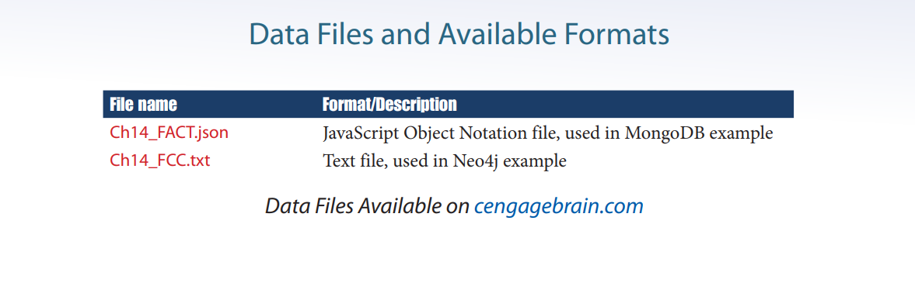
Mô hình cơ sở dữ liệu quan hệ đã chiếm ưu thế trong nhiều thập kỷ, và trong thời gian đó, nó đã đối mặt với những thách thức như cơ sở dữ liệu hướng đối tượng và sự phát triển của các kho dữ liệu. Mô hình quan hệ và các công cụ dựa trên nó đã tiến triển để thích nghi với những thách thức này và vẫn duy trì ưu thế trong lĩnh vực quản lý dữ liệu. Trong mỗi trường hợp, thách thức nảy sinh vì tiến bộ công nghệ đã thay đổi quan điểm của doanh nghiệp về những điều có thể thực hiện được và tạo ra cơ hội mới cho tổ chức tạo ra giá trị từ việc tận dụng dữ liệu tăng cường. Thách thức mới nhất trong số này là Big Data. Big Data là một thuật ngữ không rõ ràng mô tả một làn sóng mới về khả năng và yêu cầu lưu trữ và xử lý dữ liệu. Những nỗ lực của tổ chức để lưu trữ, xử lý và phân tích làn sóng dữ liệu mới này đại diện cho một trong những xu hướng mới nhất và cấp bách nhất trong lĩnh vực cơ sở dữ liệu. Những thách thức khi đối mặt với làn sóng Big Data đã dẫn đến sự phát triển của cơ sở dữ liệu NoSQL, từ chối nhiều giả định cơ bản của mô hình quan hệ. Mặc dù thuật ngữ Big Data thiếu một định nghĩa nhất quán, nhưng có một tập hợp các đặc điểm thường được liên kết với nó.

14-1 BIG DATA
Dữ liệu lớn (Big Data) thông thường đề cập đến một tập hợp dữ liệu thể hiện các đặc điểm về khối lượng, tốc độ và đa dạng (3 V) đến mức độ khiến dữ liệu không phù hợp để quản lý bằng một hệ thống quản lý cơ sở dữ liệu quan hệ. Các đặc điểm này có thể được định nghĩa như sau:
• Khối lượng - lượng dữ liệu cần được lưu trữ
• Tốc độ - tốc độ mà dữ liệu đang nhập vào hệ thống
• Đa dạng - sự biến động trong cấu trúc của dữ liệu cần được lưu trữ

Lưu ý sự thiếu hụt của các giá trị cụ thể được liên kết với những đặc điểm này. Sự thiếu rõ ràng này là nguyên nhân dẫn đến sự mơ hồ trong việc định nghĩa về Dữ liệu lớn. Những gì được coi là Dữ liệu lớn năm ngoái có thể không được xem xét là Dữ liệu lớn hiện tại. Tương tự, điều gì được xem xét là Dữ liệu lớn hiện tại có thể không được xem xét là Dữ liệu lớn năm năm sau. Điều quan trọng là các đặc điểm tồn tại đến mức mà công nghệ cơ sở dữ liệu quan hệ hiện tại gặp khó khăn trong việc quản lý dữ liệu.
Thêm vào vấn đề của việc định nghĩa Dữ liệu lớn là sự không đồng giữa các chuyên gia về việc 3 V nào phải có mặt để một tập dữ liệu được xem xét là Dữ liệu lớn. Ban đầu, Dữ liệu lớn được hình thành như được thể hiện trong Hình 14.1 như một sự kết hợp của 3 V. Dữ liệu web, kết hợp giữa văn bản, đồ họa, video và âm thanh kết hợp vào các cấu trúc phức tạp, tạo ra thách thức mới cho quản lý dữ liệu liên quan đến tất cả ba đặc điểm. Sau khi kinh tế trực tuyến bong bóng nổ vào những năm 1990, nhiều công ty khởi nghiệp dựa trên web thất bại, nhưng các công ty sống sót đã trải qua sự tăng trưởng đáng kể khi thương mại điện tử trên web hợp nhất vào một số doanh nghiệp nhỏ hơn. Do đó, các công ty như Google và Amazon đã trải qua sự tăng trưởng đáng kể và là những trong số những công ty đầu tiên phải đối mặt với áp lực của việc quản lý Dữ liệu lớn. Sự thành công của "gã khổng lồ" truyền thông xã hội Facebook nhanh chóng theo đuổi, và những công ty này trở thành những người tiên phong trong việc tạo ra các công nghệ mới để giải quyết vấn đề Dữ liệu lớn. Google đã tạo ra kho dữ liệu BigTable, Amazon đã tạo ra Dynamo, và Facebook đã tạo ra Cassandra, những công nghệ được thảo luận sau trong chương này, để đối mặt với nhu cầu ngày càng tăng về việc lưu trữ và quản lý các tập dữ liệu lớn có đặc điểm của 3 V.
Mặc dù truyền thông xã hội và dữ liệu web đã đứng ở hàng đầu trong quan điểm về vấn đề Dữ liệu lớn, nhưng các tổ chức khác cũng đối mặt với vấn đề Dữ liệu lớn. Gần đây, sự thay đổi trong công nghệ đã tăng cơ hội cho doanh nghiệp tạo ra và theo dõi dữ liệu, khiến cho khái niệm về Dữ liệu lớn đã được định lại để bao gồm bất kỳ, nhưng không nhất thiết là tất cả, trong số 3 V, như thể hiện trong Hình 14.2. Tiến bộ trong công nghệ đã dẫn đến một loạt lớn dữ liệu do người dùng tạo ra và dữ liệu do máy tạo ra có thể thúc đẩy sự phát triển trong các lĩnh vực cụ thể.
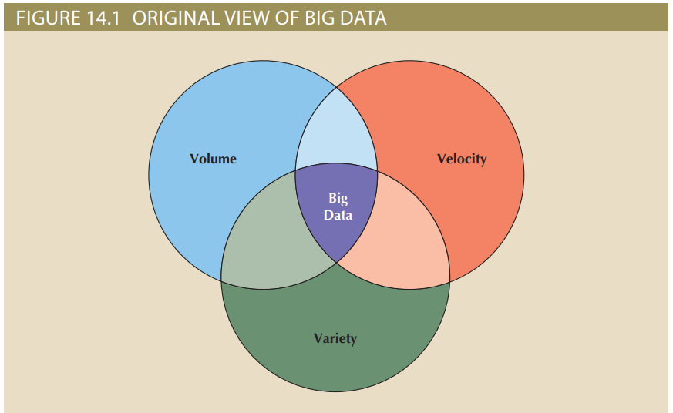
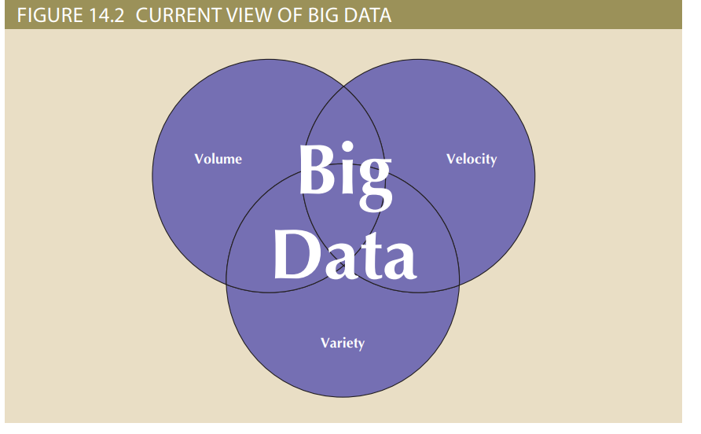

Ví dụ, Disney World đã giới thiệu "Magic Bands" cho du khách trong công viên để đeo trên cổ tay. Mỗi Magic Band của mỗi du khách được kết nối với nhiều dữ liệu mà Disney lưu trữ về cá nhân đó. Các dải này sử dụng công nghệ nhận diện tần số radio (RFID) và truyền thông gần (NFC) để làm vé cho các trò chơi, chìa khóa phòng khách sạn và thậm chí là thẻ tín dụng trong công viên. Các dải có thể được theo dõi để hệ thống của Disney có thể theo dõi các cá nhân khi họ di chuyển qua công viên, ghi lại với những nhân vật Disney (cũng được theo dõi) họ tương tác, các giao dịch mua sắm, thời gian chờ ở hàng, và nhiều hơn nữa. Khách thăm công viên có thể đặt bàn tại một nhà hàng và đặt món ăn thông qua ứng dụng Disney trên điện thoại thông minh của họ, và bằng cách theo dõi Magic Bands, nhân viên nhà hàng biết khi nào khách đến để đặt bàn, có thể theo dõi ở bàn nào, và giao món ăn của họ trong vòng vài phút sau khi khách ngồi xuống. Với nhiều camera lắp đặt khắp công viên, Disney cũng có thể chụp ảnh và video ngắn về khách thăm suốt thời gian ở công viên để tạo ra một bộ phim cá nhân về trải nghiệm kỳ nghỉ của họ, sau đó có thể bán cho khách thăm như một kỷ niệm. Tất cả điều này đều liên quan đến việc thu thập một luồng liên tục dữ liệu từ mỗi dải, được xử lý trong thời gian thực. Xem xét số lượng khách hàng hàng ngày ở Disney World, mỗi người đều có Magic Band riêng, thì lượng, tốc độ và đa dạng của dữ liệu là rất lớn.

14-1a Volume (LƯỢNG)
Khối lượng, tức là lượng dữ liệu cần được lưu trữ, là một đặc điểm quan trọng của Dữ liệu lớn. Các dung lượng lưu trữ liên quan đến Dữ liệu lớn rất lớn. Bảng 14.1 cung cấp các định nghĩa cho các đơn vị dung lượng lưu trữ dữ liệu.
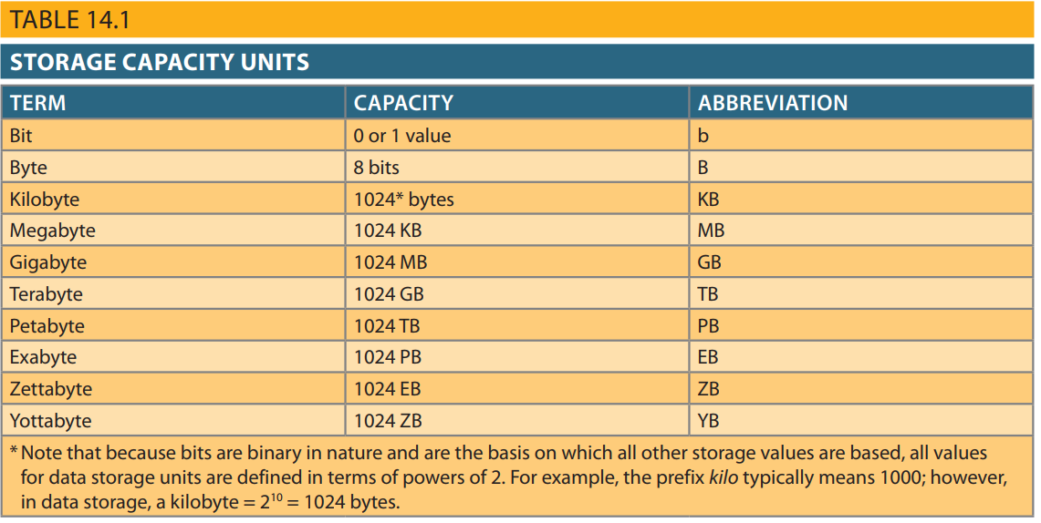

Tự nhiên, khi lượng dữ liệu cần lưu trữ tăng lên, nhu cầu về các thiết bị lưu trữ lớn hơn cũng tăng. Khi điều này xảy ra, hệ thống có thể mở rộng theo chiều lên (scale up) hoặc theo chiều ra (scale out). Việc mở rộng theo chiều lên là giữ nguyên số lượng hệ thống, nhưng di chuyển mỗi hệ thống lên một hệ thống lớn hơn: ví dụ, chuyển từ một máy chủ có 16 lõi CPU và hệ thống lưu trữ 1 TB sang một máy chủ có 64 lõi CPU và hệ thống lưu trữ 100 TB. Việc mở rộng theo chiều lên liên quan đến việc chuyển sang các hệ thống lớn hơn và nhanh hơn. Tuy nhiên, có những giới hạn về việc một hệ thống duy nhất có thể lớn và nhanh đến đâu. Hơn nữa, chi phí của những hệ thống mạnh mẽ này tăng với tốc độ đột ngột.
Ngược lại, việc mở rộng theo chiều ra (scaling out) có nghĩa là khi công việc vượt quá khả năng của một máy chủ, công việc sẽ được phân phối trên một số máy chủ. Điều này còn được gọi là tạo cụm (clustering) - tạo một cụm máy chủ giá rẻ để chia sẻ công việc. Điều này có thể giúp giảm tổng chi phí của các nguồn tài nguyên máy tính vì việc mua mười hệ thống lưu trữ 100 TB sẽ rẻ hơn so với việc mua một hệ thống lưu trữ 1 PB duy nhất. Đừng nhầm lẫn, các tổ chức cần dung lượng lưu trữ ở những kích thước cực lớn như vậy. Các tổ chức như eBay thu thập dữ liệu clickstream dễ dàng lên đến hàng chục petabyte. Điều này không kể đến các kho dữ liệu doanh nghiệp, cũng có thể lớn đến kích thước petabyte và phân tán trên hàng trăm nghìn nút.
Nhớ lại từ Chương 3 rằng một trong những tiến bộ lớn nhất được đại diện bởi mô hình quan hệ là sự phát triển của một Hệ thống Quản lý Cơ sở dữ liệu Quan hệ (RDBMS) - một hệ thống quản lý cơ sở dữ liệu phức tạp có thể giấu đi sự phức tạp của việc lưu trữ và xử lý dữ liệu cơ bản khỏi người sử dụng để dữ liệu luôn xuất hiện trong các bảng. Để thực hiện những chức năng này, Hệ thống Quản lý Cơ sở dữ liệu (DBMS) hoạt động như "bộ não" của hệ thống cơ sở dữ liệu và phải duy trì kiểm soát trên tất cả dữ liệu trong cơ sở dữ liệu. Như đã thảo luận trong Chương 12, có thể phân phối cơ sở dữ liệu quan hệ qua nhiều máy chủ bằng cách sử dụng sao chép và phân mảnh. Tuy nhiên, do DBMS phải hoạt động như một điểm kiểm soát duy nhất cho tất cả dữ liệu trong cơ sở dữ liệu, việc phân phối cơ sở dữ liệu trên nhiều hệ thống yêu cầu mức độ giao tiếp và phối hợp cao giữa các hệ thống. Có những hạn chế đáng kể liên quan đến khả năng phân phối của DBMS do chi phí hiệu suất tăng lên do giao tiếp và phối hợp khi số lượng nút tăng lên. Điều này giới hạn mức độ mà cơ sở dữ liệu quan hệ có thể được mở rộng theo chiều ra khi dung lượng dữ liệu tăng lên, và làm cho RDBMS không phù hợp cho các cụm máy chủ (clusters).

14-1b Velocity

Tốc độ (Velocity), một đặc điểm quan trọng khác của Dữ liệu lớn, đề cập đến tốc độ mà dữ liệu mới nhập vào hệ thống cũng như tốc độ mà dữ liệu phải được xử lý. Ở nhiều khía cạnh, các vấn đề của tốc độ tương tự như vấn đề của khối lượng. Ví dụ, hãy xem xét một nhà bán lẻ trực tuyến như Amazon. Trong quá khứ, một cửa hàng bán lẻ có thể chỉ thu thập dữ liệu về giao dịch cuối cùng của khách hàng khi họ mua sắm. Ngày nay, một nhà bán lẻ như Amazon không chỉ thu thập dữ liệu về giao dịch cuối cùng mà còn về mỗi lần click chuột trong quá trình tìm kiếm, duyệt web, so sánh và mua sắm. Thay vì thu thập một sự kiện (giao dịch cuối cùng) trong một trải nghiệm mua sắm kéo dài 20 phút, có thể thu thập dữ liệu về 30 sự kiện trong khoảng thời gian đó - tăng 30 lần về tốc độ dữ liệu. Các tiến bộ khác trong công nghệ, như RFID, GPS và NFC, thêm vào đó các cơ hội mới về việc thu thập dữ liệu thường tạo ra lượng lớn dữ liệu phải được lưu trữ trong thời gian thực. Ví dụ, nhãn RFID có thể được sử dụng để theo dõi hàng tồn kho và quản lý kho. Các nhãn không yêu cầu tầm nhìn trực tiếp giữa nhãn và máy đọc, và máy đọc có thể đọc hàng trăm nhãn cùng một lúc trong khi sản phẩm vẫn còn trong hộp. Điều này có nghĩa là thay vì một bản ghi duy nhất để theo dõi một lượng cụ thể của một sản phẩm được sản xuất, từng sản phẩm cá nhân được theo dõi, tạo ra một tăng nhiều lần về lượng dữ liệu được gửi đến hệ thống trong một khoảng thời gian bất kỳ.
Ngoài tốc độ mà dữ liệu nhập vào hệ thống, để Dữ liệu lớn có thể thực hiện được, dữ liệu đó phải được xử lý ở tốc độ rất nhanh chóng. Tốc độ xử lý có thể được phân chia thành hai loại.
Xử lý dòng dữ liệu (Stream processing)
Xử lý vòng phản hồi (Feedback loop processing)
Xử lý dòng dữ liệu tập trung vào việc xử lý đầu vào và yêu cầu phân tích luồng dữ liệu khi nó nhập vào hệ thống. Trong một số tình huống, lượng lớn dữ liệu có thể nhập vào hệ thống với tốc độ nhanh đến mức không khả thi để cố gắng lưu trữ toàn bộ dữ liệu. Dữ liệu phải được xử lý và lọc ngay khi nó nhập vào hệ thống để xác định xem dữ liệu nào nên được giữ lại và dữ liệu nào nên bị loại bỏ. Ví dụ, tại CERN Large Hadron Collider, máy gia tốc hạt lớn và mạnh nhất trên thế giới, các thí nghiệm tạo ra khoảng 600 TB mỗi giây dữ liệu nguyên bản. Các nhà khoa học đã tạo ra thuật toán để quyết định trước dữ liệu nào sẽ được giữ lại. Các thuật toán này được áp dụng trong một quy trình hai bước để lọc dữ liệu xuống chỉ còn khoảng 1 GB mỗi giây dữ liệu thực sự sẽ được lưu trữ.
Xử lý vòng phản hồi đề cập đến việc phân tích dữ liệu để tạo ra kết quả có thể thực hiện được. Trong khi xử lý dòng dữ liệu có thể được coi là tập trung vào đầu vào, xử lý vòng phản hồi có thể được coi là tập trung vào đầu ra. Quá trình thu thập dữ liệu, xử lý thành thông tin có thể sử dụng và sau đó thực hiện hành động dựa trên thông tin đó là một vòng phản hồi. Hình 14.3 thể hiện một vòng phản hồi để cung cấp gợi ý mua sách. Việc xử lý vòng phản hồi để cung cấp kết quả ngay lập tức đòi hỏi phân tích lượng lớn dữ liệu trong vài giây để kết quả của phân tích có thể trở thành một phần của sản phẩm được giao cho người dùng trong thời gian thực. Không phải tất cả các vòng phản hồi được sử dụng để bao gồm kết quả trong các sản phẩm dữ liệu ngay lập tức. Xử lý vòng phản hồi cũng được sử dụng để giúp các tổ chức lọc qua terabytes và petabytes dữ liệu để thông báo cho người quyết định giúp họ đưa ra quyết định chiến lược và chiến thuật nhanh hơn, và đó là một thành phần quan trọng trong phân tích dữ liệu.

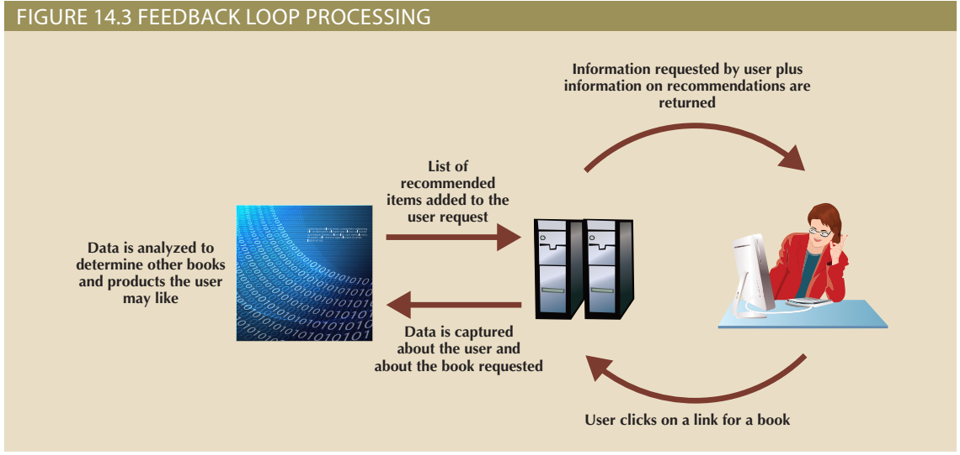

14-1c Variety
Trong ngữ cảnh Dữ liệu lớn, đa dạng đề cập đến loạt định dạng và cấu trúc khác nhau mà dữ liệu có thể được thu thập. Dữ liệu có thể được coi là có cấu trúc, không có cấu trúc hoặc bán có cấu trúc. Dữ liệu có cấu trúc là dữ liệu đã được tổ chức để phù hợp với một mô hình dữ liệu đã được xác định trước. Dữ liệu không có cấu trúc là dữ liệu không được tổ chức để phù hợp vào một mô hình dữ liệu đã được xác định trước. Dữ liệu bán có cấu trúc kết hợp các yếu tố của cả hai - một số phần của dữ liệu phù hợp với một mô hình đã được xác định trước trong khi các phần khác không phù hợp. Cơ sở dữ liệu quan hệ phụ thuộc vào dữ liệu có cấu trúc. Một mô hình dữ liệu được tạo ra bởi người thiết kế cơ sở dữ liệu dựa trên các quy tắc kinh doanh, như đã thảo luận trong Chương 4. Khi dữ liệu nhập vào cơ sở dữ liệu, dữ liệu được phân giải thành các bảng và cột tương ứng theo định nghĩa trong mô hình dữ liệu. Mặc dù nhiều dữ liệu giao dịch mà các tổ chức sử dụng hoạt động tốt trong môi trường có cấu trúc, hầu hết dữ liệu trên thế giới là bán có cấu trúc hoặc không có cấu trúc. Dữ liệu không có cấu trúc bao gồm bản đồ, hình ảnh vệ tinh, email, văn bản, tweets, video, bản ghi và nhiều hình thức dữ liệu khác. Trong những thập kỷ mà mô hình quan hệ đã chiếm ưu thế, các cơ sở dữ liệu quan hệ đã phát triển để giải quyết một số hình thức dữ liệu không có cấu trúc. Ví dụ, hầu hết các hệ thống quản lý cơ sở dữ liệu quan hệ lớn hỗ trợ kiểu dữ liệu đối tượng lớn nhị phân (BLOB) cho phép lưu trữ các đối tượng không có cấu trúc như âm thanh, video và dữ liệu đồ họa dưới dạng một giá trị duy nhất, nguyên tử. Một vấn đề với dữ liệu BLOB là giá trị ý nghĩa của dữ liệu, nghĩa là ý nghĩa mà đối tượng truyền đạt, không thể truy cập và không thể giải thích được bằng quy trình xử lý dữ liệu.
Dữ liệu lớn đòi hỏi dữ liệu được thu thập dưới bất kỳ định dạng nào mà nó tự nhiên tồn tại, mà không có bất kỳ nỗ lực nào để áp đặt một mô hình dữ liệu hoặc cấu trúc cho dữ liệu. Điều này là một trong những sự khác biệt chính giữa việc xử lý dữ liệu trong cơ sở dữ liệu quan hệ và xử lý Dữ liệu lớn. Cơ sở dữ liệu quan hệ áp đặt một cấu trúc cho dữ liệu khi dữ liệu được thu thập và lưu trữ. Xử lý Dữ liệu lớn áp đặt một cấu trúc cho dữ liệu khi cần thiết cho ứng dụng như một phần của quá trình truy xuất và xử lý. Một lợi ích của việc cung cấp cấu trúc trong quá trình truy xuất và xử lý là tính linh hoạt của việc có thể cấu trúc dữ liệu theo các cách khác nhau cho các ứng dụng khác nhau.

14-1d Other Characteristics
Mô tả Dữ liệu lớn bằng 3 Vs là khá tiêu biểu. Tuy nhiên, khi ngành công nghiệp ngày càng trưởng thành, một số đặc điểm khác đã được đề xuất là quan trọng tương đương. Tiếp tục với tinh thần của 3 Vs, những đặc điểm bổ sung này thường được trình bày như các V bổ sung, như tóm tắt trong Bảng 14.2. Biến động (Variability) đề cập đến sự thay đổi trong ý nghĩa của dữ liệu dựa trên ngữ cảnh. Trong khi đa dạng và biến động là các thuật ngữ tương tự, chúng có ý nghĩa khác nhau đặc biệt trong Dữ liệu lớn. Đa dạng liên quan đến sự khác biệt về cấu trúc. Biến động liên quan đến sự khác biệt về ý nghĩa. Biến động đặc biệt quan trọng trong các lĩnh vực như phân tích tâm trạng (sentiment analysis) nỗ lực hiểu ý nghĩa của các từ. Phân tích tâm trạng là một phương pháp phân tích văn bản cố gắng xác định liệu một câu trả lời có chứa thái độ tích cực, tiêu cực hay trung lập về một chủ đề. Ví dụ, các câu trả lời "Tôi vừa mua một chiếc điện thoại thông minh mới - tôi thích nó!" và "Màn hình của chiếc điện thoại thông minh mới của tôi đã vỡ ngay lần đầu tôi đánh rơi nó - tôi thích nó!" Trong câu trả lời đầu tiên, sự xuất hiện của cụm từ "tôi thích nó" có thể giúp thuật toán đọc đúng câu trả lời là diễn đạt thái độ tích cực. Tuy nhiên, câu trả lời thứ hai sử dụng châm biếm để diễn đạt thái độ tiêu cực, nên sự xuất hiện của cụm từ "tôi thích nó" có thể khiến phân tích hiểu ý nghĩa của cụm từ sai lầm.

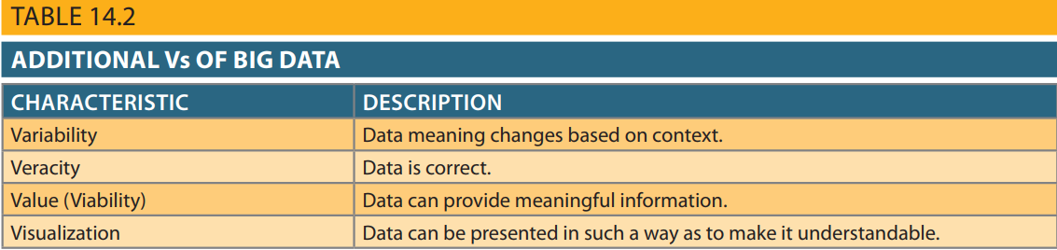

Veracity (Chính xác) đề cập đến tính đáng tin cậy của dữ liệu. Người quyết định có thể dựa vào độ chính xác của dữ liệu và thông tin tạo ra từ nó một cách hợp lý không? Điều này đặc biệt quan trọng khi xem xét sự tự động hóa trong việc thu thập dữ liệu và một số phân tích. Sự không chắc chắn về dữ liệu có thể phát sinh từ nhiều nguyên nhân, như việc phải chỉ thu thập một số phần chọn lọc của dữ liệu do tốc độ cao. Ngoài ra, trong thuật ngữ của phân tích tâm trạng, quan điểm và sở thích của khách hàng có thể thay đổi theo thời gian, vì vậy nhận xét tại một điểm thời gian có thể không phù hợp cho việc thực hiện hành động tại một thời điểm khác.
Ngày càng có nhiều người nhấn mạnh giá trị như một đặc điểm quan trọng của Dữ liệu lớn. Giá trị, còn được gọi là khả năng sống còn, đề cập đến mức độ mà dữ liệu có thể được phân tích để cung cấp thông tin ý nghĩa có thể gia tăng giá trị cho tổ chức. Chỉ vì một tập dữ liệu có thể được thu thập không có nghĩa là nó nên được thu thập. Chỉ dữ liệu có thể là cơ sở cho phân tích có tiềm năng ảnh hưởng đến hành vi tổ chức nên được bao gồm trong các nỗ lực Dữ liệu lớn của một công ty.
Đặc điểm cuối cùng của Dữ liệu lớn là trực quan hóa. Trực quan hóa là khả năng trình bày dữ liệu một cách đồ họa để làm cho nó trở nên dễ hiểu. Lượng lớn dữ liệu có thể làm cho người quyết định đắm chìm trong các sự thật mà ít hiểu biết về ý nghĩa của chúng. Trực quan hóa là một cách trình bày sự thật để người quyết định có thể hiểu ý nghĩa của thông tin và đạt được hiểu biết.
Có thể đưa ra một lập luận rằng những V bổ sung này không nhất thiết là đặc điểm của Dữ liệu lớn; hoặc, có thể nói chính xác hơn, chúng không phải là đặc điểm chỉ của Dữ liệu lớn. Chính xác của dữ liệu là một vấn đề ngay cả với cơ sở dữ liệu nhỏ nhất, đó là lý do tại sao quản lý dữ liệu rất quan trọng trong cơ sở dữ liệu quan hệ. Giá trị của dữ liệu cũng áp dụng cho dữ liệu truyền thống, có cấu trúc trong cơ sở dữ liệu quan hệ. Một trong những chìa khóa của việc mô hình dữ liệu là chỉ bao gồm dữ liệu mà người dùng quan tâm. Dữ liệu không có giá trị không nên được ghi lại trong bất kỳ kho dữ liệu nào - có là Dữ liệu lớn hay không. Trực quan hóa đã được thảo luận và minh họa chi tiết trong Chương 13 như một công cụ quan trọng trong công việc với các kho dữ liệu, thường được duy trì dưới dạng các kho dữ liệu có cấu trúc trong các sản phẩm RDBMS. Điều quan trọng cần nhớ là những đặc điểm này đóng một vai trò quan trọng trong việc làm việc với dữ liệu trong mô hình quan hệ và cũng áp dụng cho Dữ liệu lớn.
Dữ liệu lớn đại diện cho một làn sóng mới trong thách thức quản lý dữ liệu, nhưng điều này không có nghĩa là công nghệ cơ sở dữ liệu quan hệ sẽ biến mất. Dữ liệu có cấu trúc phụ thuộc vào các giao dịch ACID (tính nguyên tử, tính nhất quán, tính cách ly và tính bền vững), như đã thảo luận trong Chương 10, sẽ luôn luôn quan trọng đối với hoạt động kinh doanh. Cơ sở dữ liệu quan hệ vẫn là cách tốt nhất để lưu trữ và quản lý loại dữ liệu này. Điều đã thay đổi là hiện nay, lần đầu tiên trong thập kỷ, cơ sở dữ liệu quan hệ không nhất thiết là cách tốt nhất để lưu trữ và quản lý toàn bộ dữ liệu của một tổ chức. Kể từ khi mô hình quan hệ trỗi dậy, quyết định của người quản lý dữ liệu khi đối mặt với yêu cầu lưu trữ mới không phải là sử dụng cơ sở dữ liệu quan hệ, mà là sử dụng cơ sở dữ liệu quan hệ nào. Bây giờ, quyết định về việc sử dụng cơ sở dữ liệu quan hệ có thể là một câu hỏi thực sự. Điều này đã dẫn đến sự tồn tại của "polyglot persistence" - sự hiện diện đồng thời của nhiều công nghệ lưu trữ dữ liệu và quản lý trong cơ sở hạ tầng của một tổ chức. Việc mở rộng lên, như đã thảo luận, thường được coi là một lựa chọn khả thi khi cơ sở dữ liệu quan hệ phát triển. Tuy nhiên, nó có giới hạn và đối mặt với các yếu tố chi phí khiến nó không khả thi đối với nhiều cài đặt Dữ liệu lớn. Việc mở rộng ra các cụm dựa trên các máy chủ thông thường giá rẻ là phương pháp độc tôn mà các tổ chức đang theo đuổi hiện nay cho quản lý Dữ liệu lớn. Kết quả là, đã phát triển các công nghệ mới không dựa trên mô hình quan hệ

14-2 Hadoop
Dữ liệu lớn đòi hỏi một phương pháp lưu trữ dữ liệu phân tán khác, được thiết kế cho các cụm lớn quy mô. Mặc dù có thể sử dụng các công nghệ triển khai khác nhau, nhưng Hadoop đã trở thành tiêu chuẩn de facto cho hầu hết việc lưu trữ và xử lý Dữ liệu lớn. Hadoop không phải là một cơ sở dữ liệu. Hadoop là một framework được xây dựng trên ngôn ngữ Java để phân phối và xử lý tập dữ liệu lớn qua các cụm máy tính. Trong khi framework Hadoop bao gồm nhiều thành phần, hai thành phần quan trọng nhất là Hadoop Distributed File System (HDFS) và MapReduce. HDFS là một hệ thống xử lý tệp phân tán ở mức độ thấp, có nghĩa là nó có thể được sử dụng trực tiếp để lưu trữ dữ liệu. MapReduce là một mô hình lập trình hỗ trợ xử lý các tập dữ liệu lớn theo cách phân tán và song song. Mặc dù có thể sử dụng HDFS và MapReduce một cách riêng biệt, nhưng hai công nghệ này bổ sung lẫn nhau để hoạt động tốt hơn như một hệ thống Hadoop. Hadoop được thiết kế đặc biệt để phân phối và xử lý lượng lớn dữ liệu trên các cụm máy chủ rộng lớn.

14-2a HDFS
Phương pháp phân phối dữ liệu của Hadoop Distributed File System (HDFS) dựa trên một số giả định chính:
Khối lượng lớn: Khối lượng dữ liệu trong các ứng dụng Dữ liệu lớn được dự kiến sẽ ở mức terabyte, petabyte hoặc lớn hơn. Hadoop giả định rằng các tệp trong HDFS sẽ rất lớn. Dữ liệu trong HDFS được tổ chức thành các khối vật lý, giống như trong các loại lưu trữ tệp khác. Ví dụ, trên máy tính cá nhân thông thường, lưu trữ tệp được tổ chức thành các khối có kích thước thường là 512 byte, tùy thuộc vào phần cứng và hệ điều hành. Cơ sở dữ liệu quan hệ thường tổng hợp chúng thành các khối cơ sở dữ liệu. Mặc định, Oracle tổ chức dữ liệu thành các khối vật lý có kích thước 8 KB. Ngược lại, Hadoop có kích thước khối mặc định là 64 MB (8.000 lần kích thước của một khối Oracle!), và có thể được cấu hình với các giá trị lớn hơn. Do đó, số lượng khối trên mỗi tệp giảm đáng kể, giảm đơn đồng thời chi phí quản lý siêu dữ liệu để theo dõi các khối trong mỗi tệp.
Ghi một lần, đọc nhiều lần: Sử dụng mô hình ghi một lần, đọc nhiều lần đơn giản hóa vấn đề đồng thời và cải thiện tổng hiệu suất dữ liệu. Theo mô hình này, một tệp được tạo ra, ghi vào hệ thống tệp, và sau đó đóng cửa. Khi tệp đã được đóng cửa, không thể thay đổi nội dung của nó. Điều này cải thiện hiệu suất tổng thể của hệ thống và hoạt động tốt cho các loại nhiệm vụ thực hiện bởi nhiều ứng dụng Dữ liệu lớn. Mặc dù nội dung hiện tại của tệp không thể được thay đổi, những tiến triển gần đây trong HDFS cho phép dữ liệu mới được thêm vào cuối tệp. Điều này là một bước tiến quan trọng cho các cơ sở dữ liệu NoSQL vì nó cho phép cập nhật nhật ký cơ sở dữ liệu.
• Truy cập dòng: Khác với các hệ thống xử lý giao dịch nơi các truy vấn thường truy xuất các phần nhỏ dữ liệu từ nhiều bảng khác nhau, các ứng dụng Dữ liệu lớn thường xử lý toàn bộ tệp. Thay vì tối ưu hóa hệ thống tệp để truy cập ngẫu nhiên các phần tử dữ liệu cá nhân, Hadoop được tối ưu hóa để xử lý hàng loạt toàn bộ tệp như một dòng dữ liệu liên tục.
• Tính chịu lỗi: Hadoop được thiết kế để phân phối trên hàng ngàn máy tính giá rẻ, hàng hóa. Giả định rằng với hàng ngàn thiết bị như vậy, tại bất kỳ thời điểm nào, một số sẽ gặp lỗi phần cứng. Do đó, HDFS được thiết kế để sao chép dữ liệu trên nhiều thiết bị khác nhau để khi một thiết bị gặp sự cố, dữ liệu vẫn khả dụng từ một thiết bị khác. Theo mặc định, Hadoop sử dụng một yếu tố sao chép là ba, có nghĩa là mỗi khối dữ liệu được lưu trữ trên ba thiết bị khác nhau. Các yếu tố sao chép khác nhau có thể được chỉ định cho mỗi tệp, nếu mong muốn.
Hadoop sử dụng một số loại nút. Một nút chỉ là một máy tính thực hiện một hoặc nhiều loại nhiệm vụ trong hệ thống. Trong HDFS, có ba loại nút: nút khách, nút tên và một hoặc nhiều nút dữ liệu, như mô tả trong Hình 14.4.
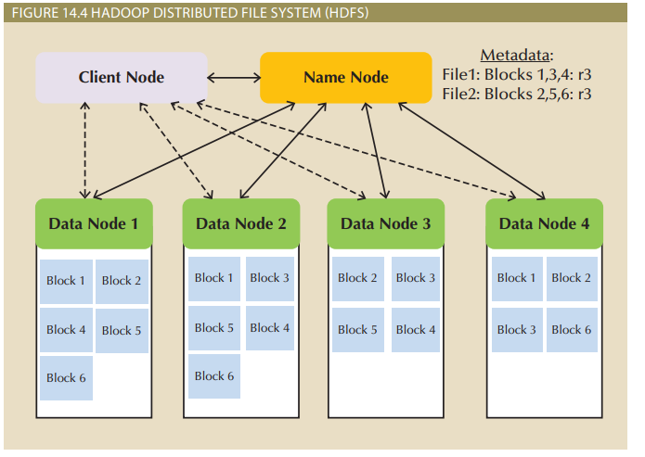
Các nút dữ liệu lưu trữ dữ liệu thực tế của tệp trong HDFS. Hãy nhớ rằng các tệp trong HDFS được chia thành các khối và được sao chép để đảm bảo tính chịu lỗi. Do đó, mỗi khối được nhân bản trên nhiều nút dữ liệu. Hình 14.4 cho thấy yếu tố sao chép mặc định là ba, vì vậy mỗi khối xuất hiện trên ba nút dữ liệu.
Nút tên chứa siêu dữ liệu cho hệ thống tệp. Thông thường, chỉ có một nút tên trong một cụm HDFS. Siêu dữ liệu được thiết kế để nhỏ, đơn giản và dễ khôi phục. Việc giữ siêu dữ liệu nhỏ cho phép nút tên giữ tất cả siêu dữ liệu trong bộ nhớ để giảm số lần truy cập đĩa và cải thiện hiệu suất hệ thống. Điều này quan trọng vì chỉ có một nút tên, do đó, giảm thiểu sự tranh chấp cho nút tên. Siêu dữ liệu chủ yếu bao gồm tên của mỗi tệp, số khối tạo thành mỗi tệp và yếu tố sao chép mong muốn cho mỗi tệp. Nút khách tạo yêu cầu đối với hệ thống tệp, cả để đọc tệp hoặc để viết tệp mới, cần thiết để hỗ trợ ứng dụng người dùng.
Khi một nút khách cần tạo một tệp mới, nó liên lạc với nút tên. Nút tên:
-Thêm tên tệp mới vào siêu dữ liệu.
-Xác định một số khối mới cho tệp.
-Xác định danh sách các nút dữ liệu mà khối sẽ được lưu trữ.
-Chuyển thông tin đó trở lại cho nút khách.
Nút khách liên lạc với nút dữ liệu đầu tiên được chỉ định bởi nút tên và bắt đầu ghi tệp trên nút dữ liệu đó. Đồng thời, nút khách gửi danh sách các nút dữ liệu khác mà sẽ sao chép khối đó. Khi dữ liệu được nhận từ nút khách, nút dữ liệu liên lạc với nút dữ liệu tiếp theo trong danh sách và bắt đầu gửi dữ liệu đến nút này để sao chép. Nút dữ liệu thứ hai sau đó liên lạc với nút dữ liệu tiếp theo trong danh sách và quá trình tiếp tục với dữ liệu được truyền qua tất cả các nút dữ liệu đang lưu trữ khối đó. Khi khối đầu tiên được ghi, nút khách có thể lấy một số khối khác và danh sách các nút dữ liệu từ nút tên cho khối tiếp theo. Khi toàn bộ tệp đã được ghi, nút khách thông báo cho nút tên rằng tệp đã được đóng. Quan trọng lưu ý rằng vào bất kỳ thời điểm nào, không có dữ liệu tệp nào thực sự được truyền đến nút tên. Điều này giúp giảm dòng dữ liệu đến nút tên để tránh tắc nghẽn có thể làm chậm hiệu suất hệ thống.
Tương tự, nếu một nút khách cần đọc một tệp, nó liên lạc với nút tên để yêu cầu danh sách các khối liên quan đến tệp đó và các nút dữ liệu giữ chúng. Với mỗi khối có thể xuất hiện ở nhiều nút dữ liệu, đối với mỗi khối, nút khách cố gắng lấy khối từ nút dữ liệu gần nó nhất trên mạng. Sử dụng thông tin này, nút khách đọc dữ liệu trực tiếp từ mỗi nút đó.
Định kỳ, mỗi nút dữ liệu liên lạc với nút tên. Các nút dữ liệu gửi báo cáo khối và nhịp tim. Một báo cáo khối được gửi mỗi 6 giờ và thông báo cho nút tên biết về các khối nằm trên nút dữ liệu đó. Nhịp tim được gửi mỗi 3 giây. Nhịp tim được sử dụng để thông báo cho nút tên biết rằng nút dữ liệu vẫn còn khả dụng. Nếu một nút dữ liệu gặp sự cố do lỗi phần cứng, mất điện và vì vậy, nút tên sẽ không nhận được nhịp tim từ nút dữ liệu đó. Do đó, nút tên biết không bao gồm nút dữ liệu đó trong danh sách cho nút khách đọc hoặc ghi tệp.
Nếu việc thiếu nhịp tim từ một nút dữ liệu khiến cho một khối có ít hơn số lượng bản sao mong muốn, nút tên có thể cho một nút dữ liệu "sống" bắt đầu sao chép khối lên một nút dữ liệu khác.
Chung lại, các thành phần của HDFS tạo ra một hệ thống tệp phân tán mạnh mẽ, nhưng đặc biệt là cho yêu cầu xử lý chuyên biệt của các ứng dụng Big Data. Tiếp theo, chúng ta sẽ xem xét cách MapReduce cung cấp xử lý dữ liệu để bổ sung cho việc lưu trữ dữ liệu của HDFS.

14-2b Mapreduce
MapReduce là một khung tính toán được sử dụng để xử lý các tập dữ liệu lớn trên các cụm. Về mặt khái niệm, MapReduce dễ hiểu và tuân theo nguyên tắc "chia để trị". Nó chia một nhiệm vụ phức tạp thành một bộ con nhiệm vụ nhỏ hơn, thực hiện tất cả các công việc con cùng một lúc, sau đó kết hợp kết quả của từng công việc con để tạo ra một kết quả cuối cùng cho nhiệm vụ gốc. Như tên gọi, nó kết hợp giữa một hàm map và một hàm reduce. Một hàm map lấy một bộ dữ liệu và sắp xếp, lọc dữ liệu thành một tập hợp các cặp khóa-giá trị. Hàm map được thực hiện bởi một chương trình gọi là mapper. Một hàm reduce lấy một bộ dữ liệu các cặp khóa-giá trị, tất cả có cùng giá trị khóa, và tóm tắt chúng thành một kết quả duy nhất. Hàm reduce được thực hiện bởi một chương trình gọi là reducer. Hãy nhớ rằng Hadoop là một nền tảng dựa trên Java; do đó, các hàm map và reduce được viết dưới dạng các chương trình Java chi tiết và theo hướng thủ tục.
Hình 14.5 cung cấp một minh họa đơn giản và khái niệm về MapReduce để xác định tổng số đơn vị của mỗi sản phẩm đã được bán. Dữ liệu gốc trong Hình 14.5 được lưu trữ dưới dạng các cặp khóa-giá trị, với số hóa đơn làm khóa và phần còn lại của dữ liệu hóa đơn là giá trị. Hãy nhớ, dữ liệu trong lưu trữ dữ liệu Hadoop không phải là cơ sở dữ liệu quan hệ nên dữ liệu không được chia thành bảng và không có hình thức chuẩn hóa nào đảm bảo rằng mỗi sự kiện chỉ được lưu trữ một lần. Do đó, có rất nhiều sự trùng lặp dữ liệu trong kho lưu trữ dữ liệu gốc. Lưu ý rằng ngay cả trong tập dữ liệu rất nhỏ được hiển thị trong Hình 14.5, dữ liệu lặp lại được giữ cho khách hàng 10011, Leona Dunne. Trong hình, các hàm map phân tích mỗi hóa đơn để tìm dữ liệu về các sản phẩm được bán trong hóa đơn đó. Kết quả của hàm map là một danh sách mới các cặp khóa-giá trị trong đó mã sản phẩm là khóa và số đơn vị là giá trị. Hàm reduce sau đó lấy danh sách cặp khóa-giá trị đó và kết hợp chúng bằng cách cộng giá trị được liên kết với mỗi khóa (mã sản phẩm) để tạo ra kết quả tóm tắt
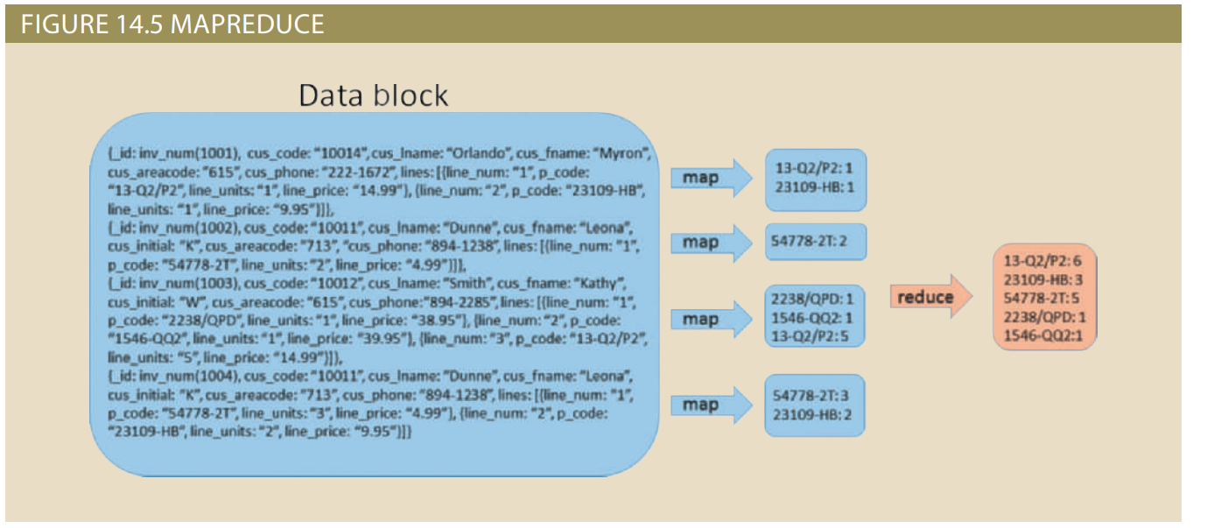
Như đã nói trước đó, các bộ dữ liệu được sử dụng trong các ứng dụng Big Data rất lớn. Chuyển toàn bộ tệp từ nhiều nút về một nút trung tâm để xử lý sẽ đòi hỏi một lượng lớn băng thông mạng và tạo gánh nặng xử lý lớn cho nút trung tâm. Do đó, thay vì chương trình tính toán lấy dữ liệu để xử lý tại một vị trí trung tâm, các bản sao của chương trình được "đẩy" đến các nút chứa dữ liệu cần xử lý. Mỗi bản sao của chương trình tạo ra kết quả sau đó được tổng hợp trên các nút và gửi trở lại cho máy khách. Điều này phản ánh sự phân phối của dữ liệu trong HDFS. Thông thường, khung làm việc Hadoop phân phối một mapper cho mỗi block trên mỗi nút dữ liệu cần được xử lý. Điều này có thể dẫn đến một lượng lớn mapper, ví dụ, nếu có 1 TB dữ liệu cần được xử lý và HDFS sử dụng các block 64 MB, điều này sẽ tạo ra hơn 15,000 chương trình mapper. Số lượng reducers có thể được cấu hình bởi người dùng, nhưng các phương pháp hay nhất đề xuất khoảng một reducer cho mỗi nút dữ liệu.
Lưu ý: Các phương pháp hay nhất đề xuất rằng số lượng mapper trên một nút cụ thể nên được giữ ở mức 100 hoặc ít hơn. Tuy nhiên, có các trường hợp ứng dụng với các chức năng map đơn giản chạy đến 300 mapper trên một nút cụ thể và vẫn đạt được hiệu suất đáng chấp nhận. Rõ ràng, nhiều thứ phụ thuộc vào tài nguyên máy tính có sẵn ở mỗi nút
Việc triển khai của MapReduce bổ sung cho cấu trúc của HDFS, đó là một lý do quan trọng giải thích tại sao chúng hoạt động rất tốt cùng nhau. Giống như cấu trúc của HDFS được tạo thành từ một nút tên và một số nút dữ liệu, MapReduce sử dụng một trình theo dõi công việc (tên thực sự của chương trình là JobTracker) và một số trình theo dõi nhiệm vụ (các chương trình được đặt tên là TaskTrackers). Trình theo dõi công việc hoạt động như một điều khiển trung tâm cho xử lý MapReduce và thường tồn tại trên cùng một máy chủ đang đóng vai trò như nút tên. Nhiệm vụ các chương trình là theo dõi nhiệm vụ đặt trên các nút dữ liệu. Một đặc điểm quan trọng của framework MapReduce là người dùng phải viết mã Java cho các chức năng map và reduce, và phải chỉ định các tệp đầu vào và đầu ra để đọc và viết cho công việc đang được nộp. Tuy nhiên, trình theo dõi công việc sẽ đảm nhận việc xác định vị trí của dữ liệu, xác định các nút nào được sử dụng, chia công việc thành các nhiệm vụ cho các nút và quản lý sự cố của các nút. Tất cả điều này được thực hiện tự động mà không cần sự can thiệp của người dùng. Khi người dùng nộp một công việc MapReduce để xử lý, quá trình tổng quát là như sau:
Một nút khách (ứng dụng khách) nộp một công việc MapReduce đến trình theo dõi công việc.
Trình theo dõi công việc giao tiếp với nút tên để xác định các nút dữ liệu nào chứa các khối nên được xử lý cho công việc này.
Trình theo dõi công việc xác định xem trình theo dõi nhiệm vụ nào có sẵn để làm việc. Mỗi trình theo dõi nhiệm vụ có thể xử lý một số lượng công việc nhất định. Hãy nhớ rằng có thể có nhiều công việc MapReduce từ các người dùng khác nhau đang chạy trên hệ thống Hadoop cùng một lúc, do đó một nút dữ liệu có thể chứa dữ liệu đang được xử lý bởi nhiều bộ chuyển động từ các công việc khác nhau cùng một lúc. Do đó, trình theo dõi công việc trên nút đó có thể đang bận chạy các bộ chuyển động cho các công việc khác khi yêu cầu mới này đến. Vì dữ liệu được sao chép trên nhiều nút, trình theo dõi công việc có thể lựa chọn từ nhiều nút cho cùng một dữ liệu.
Trình theo dõi công việc sau đó liên lạc với trình theo dõi nhiệm vụ trên mỗi nút đó để bắt đầu bộ chuyển động và bộ chuyển động để hoàn thành phần công việc của nút đó.
Trình theo dõi nhiệm vụ tạo một JVM mới (máy ảo Java) để chạy các chức năng map và reduce. Như vậy, nếu một chức năng gặp sự cố hoặc bị đóng, toàn bộ trình theo dõi nhiệm vụ không bị dừng lại.
Trình theo dõi nhiệm vụ gửi các thông báo nhịp tim cho trình theo dõi công việc để thông báo trình theo dõi công việc rằng trình theo dõi nhiệm vụ đang tiếp tục làm việc trên công việc (và về sự sẵn có của nút cho nhiều công việc khác).
Trình theo dõi công việc theo dõi các thông báo nhịp tim để xác định xem một trình theo dõi nhiệm vụ đã gặp sự cố chưa. Nếu có, trình theo dõi công việc có thể gán lại phần công việc đó cho một nút khác.
Khi toàn bộ công việc hoàn tất, trình theo dõi công việc thay đổi trạng thái để chỉ ra rằng công việc đã hoàn thành.
Nút khách định kỳ truy vấn trình theo dõi công việc cho đến khi trạng thái công việc đã hoàn tất.
Hệ thống Hadoop sử dụng xử lý hàng loạt. Xử lý hàng loạt là khi một chương trình chạy từ đầu đến cuối, hoặc hoàn thành nhiệm vụ hoặc dừng lại với một lỗi, mà không có bất kỳ tương tác nào với người dùng. Xử lý hàng loạt thường được sử dụng khi nhiệm vụ tính toán đòi hỏi một khoảng thời gian mở rộng hoặc một phần lớn dung lượng xử lý của hệ thống. Các doanh nghiệp thường sử dụng xử lý hàng loạt để chạy báo cáo tài chính cuối năm vào buổi tối khi hệ thống thường không hoạt động, và các trường đại học có thể sử dụng xử lý hàng loạt cho xử lý thanh toán học phí sinh viên. Xử lý hàng loạt không phải là điều xấu, nhưng nó có nhược điểm. Do đó, một số chương trình bổ sung đã được phát triển để cải thiện tích hợp của Hadoop trong cơ sở hạ tầng IT lớn hơn. Phần tiếp theo sẽ thảo luận về một số chương trình này.

14-2c Hadoop Ecosystem
Hadoop được rộng rãi sử dụng bởi các tổ chức tận dụng tiềm năng của việc phân tích các bộ dữ liệu cực kỳ lớn. Thật không may, vì Hadoop là một công cụ cấp thấp yêu cầu sự nỗ lực đáng kể để tạo, quản lý và sử dụng, nó mang lại nhiều rắc rối. Do đó, một loạt các ứng dụng liên quan đã phát triển xung quanh Hadoop để cố gắng làm cho việc sử dụng nó dễ dàng hơn và truy cập hơn đối với người dùng không có kỹ năng lập trình Java phức tạp.
Hình 14.6 hiển thị ví dụ về một số loại ứng dụng như vậy. Hầu hết các tổ chức sử dụng Hadoop cũng sử dụng một bộ sản phẩm liên quan khác nhau tương tác và bổ sung cho nhau để tạo ra một hệ sinh thái đầy đủ của các ứng dụng và công cụ. Giống như bất kỳ hệ sinh thái nào, các phần kết nối với nhau đang liên tục phát triển và mối quan hệ của chúng đang thay đổi, vì vậy đó là một tình hình khá linh hoạt. Dưới đây là một số thành phần phổ biến hơn trong hệ sinh thái Hadoop và cách chúng tương tác với nhau.
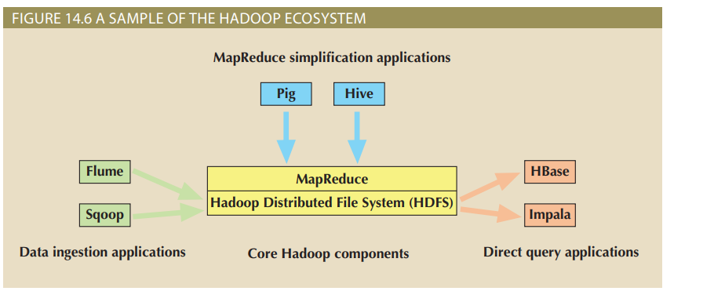
Ứng dụng Đơn giản hóa MapReduce Việc tạo các công việc MapReduce đòi hỏi kỹ năng lập trình đáng kể. Khi các chương trình mapper và reducer trở nên phức tạp hơn, yêu cầu kỹ năng cũng tăng và thời gian tạo các chương trình trở nên đáng kể. Những kỹ năng này vượt quá khả năng của hầu hết người dùng dữ liệu. Do đó, đã phát triển các ứng dụng để đơn giản hóa quá trình tạo các công việc MapReduce. Hai trong số những ứng dụng phổ biến nhất là Hive và Pig.
Hive là hệ thống data warehousing đặt trên HDFS. Đó không phải là cơ sở dữ liệu quan hệ, nhưng nó hỗ trợ ngôn ngữ tương tự SQL của riêng mình, được gọi là HiveQL, mô phỏng các lệnh SQL để chạy các truy vấn tự do. Các lệnh HiveQL được xử lý bởi trình điều tra Hive thành các bộ công việc MapReduce. Kết quả là, xử lý cơ bản thường được thực hiện theo kiểu batch, tạo ra các công việc mà có thể mở rộng rất tốt trên các tập dữ liệu rất lớn. Tuy nhiên, tính chất batch của các công việc làm cho Hive trở thành một lựa chọn kém cho các công việc chỉ yêu cầu một tập con nhỏ dữ liệu được trả về rất nhanh
Pig là một công cụ để biên dịch một ngôn ngữ kịch bản ở cấp độ cao, có tên là Pig Latin, thành các công việc MapReduce để thực thi trong Hadoop. Về mặt khái niệm, nó tương tự như Hive vì cung cấp một phương tiện để tạo ra các công việc MapReduce mà không cần phải lập trình Java ở cấp độ thấp. Sự khác biệt chính là Pig Latin là một ngôn ngữ kịch bản, có nghĩa là nó là một ngôn ngữ thủ tục, trong khi HiveQL, giống như SQL, là một ngôn ngữ miêu tả. Ngôn ngữ miêu tả cho phép người dùng chỉ định họ muốn gì, không phải làm thế nào để có được nó. Điều này rất hữu ích cho xử lý truy vấn. Ngôn ngữ thủ tục yêu cầu người dùng chỉ định cách dữ liệu sẽ được thao tác. Điều này rất hữu ích cho việc thực hiện các biến đổi dữ liệu. Do đó, Pig thường được sử dụng để tạo ra các công việc đường ống dữ liệu chuyển đổi dữ liệu theo loạt các bước. Điều này thường xuyên xuất hiện trong các quy trình ETL (trích xuất, biến đổi và nạp) như đã mô tả trong Chương 13.
Ứng dụng Tiếp nhận Dữ liệu Một thách thức mà các tổ chức đối mặt khi sử dụng khả năng lưu trữ và xử lý dữ liệu lớn của Hadoop là vấn đề để thực hiện việc chuyển dữ liệu từ các hệ thống hiện tại của họ vào cụm Hadoop.
Để đơn giản hóa công việc này, các ứng dụng đã được phát triển để "tiếp nhận" hoặc thu thập dữ liệu này vào Hadoop. Flume là một thành phần để tiếp nhận dữ liệu vào Hadoop. Nó được thiết kế chủ yếu để thu hoạch các bộ dữ liệu lớn từ các tệp nhật ký máy chủ, như dữ liệu clickstream từ nhật ký máy chủ web. Nó có thể được cấu hình để nhập dữ liệu theo lịch trình đều đặn hoặc dựa trên các sự kiện cụ thể. Ngoài việc chỉ đơn giản đưa dữ liệu vào Hadoop, Flume chứa một thành phần xử lý truy vấn đơn giản, do đó có khả năng thực hiện một số biến đổi trên dữ liệu khi nó đang được thu hoạch. Thông thường, Flume sẽ chuyển dữ liệu vào HDFS, nhưng nó cũng có thể được cấu hình để nhập dữ liệu trực tiếp vào một thành phần khác của hệ sinh thái Hadoop có tên là HBase.
Sqoop là một bổ sung mới đối với hệ sinh thái Hadoop. Đó là một công cụ chuyển đổi dữ liệu qua lại giữa một cơ sở dữ liệu quan hệ và HDFS. Tên Sqoop (phát âm là "scoop," như một muỗng kem) là một sự kết hợp của "SQL-to-Hadoop." Về mặt khái niệm, Sqoop tương tự như Flume vì nó cung cấp một cách để đưa dữ liệu vào HDFS. Tuy nhiên, trong khi Flume chủ yếu làm việc với các tệp nhật ký, Sqoop làm việc với cơ sở dữ liệu quan hệ như Oracle, MySQL và SQL Server. Hơn nữa, trong khi Flume hoạt động theo một hướng duy nhất, Sqoop có thể chuyển dữ liệu ở cả hai hướng - vào và ra khỏi HDFS. Khi chuyển dữ liệu từ cơ sở dữ liệu quan hệ vào HDFS, dữ liệu được nhập một bảng một lần với quá trình đọc bảng từng dòng. Điều này được thực hiện theo cách có paralell hóa cao sử dụng MapReduce, vì vậy nội dung của bảng thường sẽ được phân phối vào một số tệp với các dòng được lưu trữ theo định dạng phân cách. Sau khi dữ liệu đã được nhập vào HDFS, nó có thể được xử lý bởi các công việc MapReduce hoặc sử dụng Hive. Dữ liệu kết quả sau đó có thể được xuất từ HDFS trở lại cơ sở dữ liệu quan hệ, thường là một kho dữ liệu truyền thống.
Ứng dụng truy vấn trực tiếp cố gắng cung cấp quyền truy cập truy vấn nhanh hơn so với MapReduce. Những ứng dụng này tương tác trực tiếp với HDFS, thay vì thông qua lớp xử lý MapReduce.
HBase là một cơ sở dữ liệu NoSQL hướng cột được thiết kế để đặt trên HDFS. Một trong những đặc điểm chính của HBase là nó phân phối cao và được thiết kế để mở rộng dễ dàng. Nó không hỗ trợ SQL hoặc các ngôn ngữ giống SQL, thay vào đó phụ thuộc vào các ngôn ngữ cấp thấp như Java để tương tác. Hệ thống không phụ thuộc vào các công việc MapReduce, vì vậy tránh được các độ trễ gây ra bởi xử lý hàng loạt, làm cho nó phù hợp hơn cho xử lý nhanh liên quan đến các tập dữ liệu con nhỏ. HBase rất tốt trong việc xử lý nhanh các tập dữ liệu thưa thớt. HBase là một trong những thành phần phổ biến trong hệ sinh thái Hadoop và được sử dụng bởi Facebook cho hệ thống nhắn tin của mình. Cơ sở dữ liệu hướng cột sẽ được thảo luận chi tiết hơn trong phần tiếp theo.Impala là ứng dụng SQL đầu tiên trên Hadoop. Nó được sản xuất bởi Cloudera như một công cụ truy vấn hỗ trợ các truy vấn SQL trực tiếp từ HDFS. Trước khi có Impala, nếu một tổ chức cần làm cho dữ liệu từ Hadoop có sẵn cho các nhà phân tích thông qua một giao diện SQL, dữ liệu sẽ được trích xuất từ HDFS và nhập vào một cơ sở dữ liệu quan hệ. Với Impala, các nhà phân tích có thể viết các truy vấn SQL trực tiếp trên dữ liệu trong khi nó vẫn ở trong HDFS. Impala sử dụng chủ yếu bộ nhớ đệm trong các nút dữ liệu. Nó thường được coi là một công cụ thích hợp để xử lý lượng lớn dữ liệu thành một tập kết quả tương đối nhỏ.
Lưu ý: Ngoại trừ Impala, mỗi thành phần trong hệ sinh thái Hadoop mà đã được mô tả trong phần này đều là các dự án mã nguồn mở cấp cao của Tổ chức Phần mềm Apache. Thêm thông tin về mỗi dự án này và nhiều dự án khác có sẵn tại www.apache.org.

14-3 NoSQL
NoSQL là cái tên không may mắn được đặt cho một loạt các công nghệ cơ sở dữ liệu phi quan hệ đã phát triển để giải quyết các thách thức đối mặt với Big Data. Tên này không may mắn ở chỗ nó không mô tả những gì các công nghệ NoSQL là, mà thay vào đó là những gì chúng không phải. Trên thực tế, cái tên cũng không làm được một công việc tốt trong việc giải thích những công nghệ đó không phải là gì! Tên này được chọn làm một thẻ hashtag trên Twitter để đơn giản hóa việc điều phối cuộc họp của các nhà phát triển để thảo luận về ý tưởng về các công nghệ cơ sở dữ liệu phi quan hệ đang được phát triển bởi các tổ chức như Google, Amazon và Facebook để giải quyết các vấn đề mà họ đang gặp phải khi tập dữ liệu của họ đạt đến kích thước lớn. Thuật ngữ NoSQL không bao giờ được ý định để ngụ ý rằng các sản phẩm trong danh mục này không nên bao gồm hỗ trợ cho SQL. Trên thực tế, nhiều sản phẩm như vậy hỗ trợ ngôn ngữ truy vấn mô phỏng SQL một cách quan trọng. Mặc dù chưa có ai sản xuất ra một hệ thống NoSQL triển khai SQL tiêu chuẩn, nhưng với cộng đồng lớn người dùng SQL, sự hấp dẫn của việc tạo ra một sản phẩm như vậy là rõ ràng. Gần đây, một số quan sát viên trong ngành đã cố gắng đưa ra rằng NoSQL có thể đứng cho "Not Only SQL." Trên thực tế, nếu yêu cầu để được xem xét là một sản phẩm NoSQL chỉ là hỗ trợ ngôn ngữ không phải SQL, thì tất cả các sản phẩm cơ sở dữ liệu quan hệ truyền thống như Oracle, SQL Server, MySQL và MS Access đều đủ điều kiện. Bất kỳ khi nào, bạn nên tập trung vào việc hiểu về loạt các công nghệ mà thuật ngữ này đề cập đến thay vì lo lắng về cái tên chính nó.
Có hàng trăm sản phẩm có thể được xem xét là thuộc vào khái niệm rộng lớn được định nghĩa là NoSQL. Hầu hết chúng thuộc một trong bốn loại chính: cơ sở dữ liệu key-value, cơ sở dữ liệu tài liệu, cơ sở dữ liệu hướng cột và cơ sở dữ liệu đồ thị. Bảng 14.3 hiển thị một số cơ sở dữ liệu NoSQL phổ biến của mỗi loại. Mặc dù không phải tất cả cơ sở dữ liệu NoSQL đều được sản xuất dưới dạng phần mềm mã nguồn mở, nhưng hầu hết đã được sản xuất dưới dạng đó. Do đó, cơ sở dữ liệu NoSQL nói chung được coi là một phần của phong trào mã nguồn mở. Do đó, chúng cũng thường được liên kết với hệ điều hành Linux. Điều này là hợp lý từ quan điểm chi phí rằng, nếu một tổ chức định tạo ra một cụm chứa hàng ngàn nút, tổ chức đó không muốn mua các giấy phép cho Windows hoặc Mac OS cho tất cả những nút đó. Sự ưa thích là sử dụng một nền tảng như Linux, có sẵn miễn phí và có khả năng tùy chỉnh cao. Do đó, hầu hết các sản phẩm NoSQL chỉ chạy trong môi trường Linux hoặc Unix. Các phần sau đây sẽ thảo luận về mỗi phương pháp chính của NoSQL.
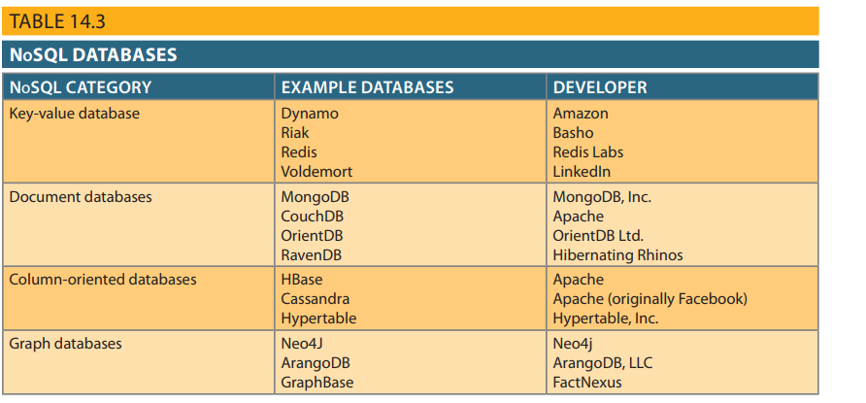

14-3a Key-Value Databases
Cơ sở dữ liệu key-value (KV) có khái niệm là mô hình dữ liệu đơn giản nhất trong các mô hình NoSQL. Một cơ sở dữ liệu KV là một cơ sở dữ liệu NoSQL lưu trữ dữ liệu dưới dạng một tập hợp các cặp key-value. Key đóng vai trò như một định danh cho giá trị. Giá trị có thể là bất cứ thứ gì như văn bản, một tài liệu XML hoặc một hình ảnh. Cơ sở dữ liệu không cố gắng hiểu nội dung của thành phần giá trị hoặc ý nghĩa của nó - cơ sở dữ liệu chỉ lưu trữ giá trị nào được cung cấp cho key. Nhiệm vụ của các ứng dụng sử dụng dữ liệu là hiểu ý nghĩa của dữ liệu trong thành phần giá trị. Không có khóa ngoại; thực tế, mối quan hệ không thể được theo dõi giữa các khóa hoàn toàn. Điều này giúp đơn giản hóa công việc mà Hệ quản trị cơ sở dữ liệu phải thực hiện, khiến cho cơ sở dữ liệu KV trở nên rất nhanh chóng và có khả năng mở rộng cho xử lý cơ bản.
Các cặp key-value thường được tổ chức vào "buckets". Một bucket có thể được coi là đương đương với một bảng trong cơ sở dữ liệu KV. Một bucket là một nhóm logic các key. Giá trị khóa phải là duy nhất trong một bucket, nhưng chúng có thể được sao chép qua các bucket khác nhau. Tất cả các thao tác dữ liệu dựa trên bucket cộng với key. Nói cách khác, không thể truy vấn dữ liệu dựa trên bất cứ điều gì trong thành phần giá trị của cặp key-value. Tất cả các truy vấn được thực hiện bằng cách chỉ định bucket và key.
Các hoạt động trên cơ sở dữ liệu KV khá đơn giản - chỉ sử dụng các hoạt động get, store và delete. Get hoặc fetch được sử dụng để truy xuất thành phần giá trị của cặp. Store được sử dụng để đặt một giá trị trong một key. Nếu sự kết hợp bucket + key không tồn tại, thì nó được thêm vào dưới dạng một cặp key-value mới. Nếu sự kết hợp bucket + key đã tồn tại, thì thành phần giá trị hiện tại sẽ được thay thế bằng giá trị mới. Delete được sử dụng để loại bỏ một cặp key-value. Hình 14.7 cho thấy một bucket khách hàng với ba cặp key-value. Vì mô hình KV không cho phép truy vấn dựa trên dữ liệu trong thành phần giá trị, nên không thể truy vấn một cặp key-value dựa trên tên họ của khách hàng, ví dụ. Trong thực tế, hệ quản trị cơ sở dữ liệu KV thậm chí không biết rằng có một thứ gọi là tên họ của khách hàng vì nó không hiểu nội dung của thành phần giá trị. Một ứng dụng có thể phát ra một lệnh get để có hệ quản trị cơ sở dữ liệu KV trả về cặp key-value cho bucket khách hàng và key 10011, nhưng sẽ là trách nhiệm của ứng dụng biết cách phân tích thành phần giá trị để tìm tên họ, tên và các đặc điểm khác của khách hàng. (Một lưu ý quan trọng về Hình 14.7: Hãy nhớ rằng mặc dù các cặp key-value xuất hiện dưới dạng bảng trong hình, định dạng bảng chỉ là một tiện ích để giúp phân biệt hình thức một cách trực quan giữa các thành phần. Các cặp key-value thực tế không được lưu trữ trong một cấu trúc giống như bảng.)
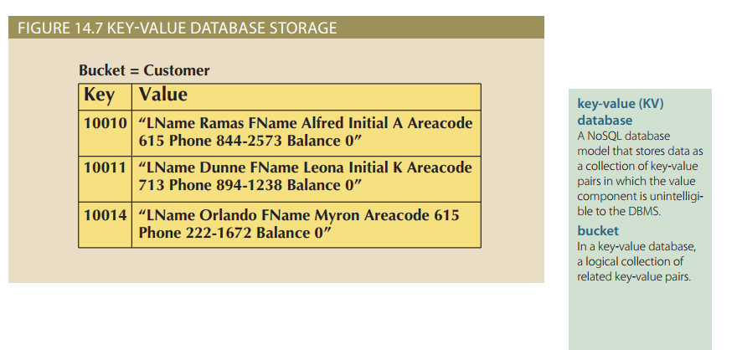

14-3b Document Databases
Các cơ sở dữ liệu tài liệu (document databases) có khái niệm tương tự với cơ sở dữ liệu key-value và chúng có thể xem xét như một loại hình của cơ sở dữ liệu KV. Một cơ sở dữ liệu tài liệu là một cơ sở dữ liệu NoSQL lưu trữ dữ liệu dưới dạng các tài liệu được gắn nhãn trong các cặp key-value. Khác với cơ sở dữ liệu KV, nơi thành phần giá trị có thể chứa bất kỳ loại dữ liệu nào, cơ sở dữ liệu tài liệu luôn lưu trữ một tài liệu trong thành phần giá trị. Tài liệu có thể ở bất kỳ định dạng mã hóa nào, chẳng hạn như XML, JSon (JavaScript object notation), hoặc bSon (binary JSon).
Một khác biệt quan trọng khác là trong khi cơ sở dữ liệu KV không cố gắng hiểu nội dung của thành phần giá trị, cơ sở dữ liệu tài liệu làm điều này. Nhãn là các phần được đặt tên trong một tài liệu. Ví dụ, một tài liệu có thể có các nhãn để xác định phần văn bản nào trong tài liệu đại diện cho tiêu đề, tác giả và nội dung của tài liệu. Bên trong phần nội dung của tài liệu, có thể có các nhãn bổ sung để chỉ định các chương và phần. Mặc dù sử dụng nhãn trong các tài liệu, cơ sở dữ liệu tài liệu được coi là không có mô hình, nghĩa là chúng không áp đặt một cấu trúc được xác định trước trên dữ liệu được lưu trữ. Đối với cơ sở dữ liệu tài liệu, việc không có mô hình có nghĩa là mặc dù tất cả các tài liệu đều có nhãn, nhưng không yêu cầu tất cả các tài liệu phải có các nhãn giống nhau, vì vậy mỗi tài liệu có thể có cấu trúc riêng của mình. Nhãn trong cơ sở dữ liệu tài liệu rất quan trọng vì chúng là cơ sở cho hầu hết các khả năng bổ sung mà cơ sở dữ liệu tài liệu có so với cơ sở dữ liệu KV. Nhãn bên trong tài liệu có thể được truy cập bởi hệ quản trị cơ sở dữ liệu, làm cho truy vấn phức tạp trở nên khả thi.
Tương tự như cơ sở dữ liệu KV gom nhóm cặp key-value thành các nhóm logic gọi là buckets, cơ sở dữ liệu tài liệu gom nhóm các tài liệu thành các nhóm logic gọi là collections. Trong khi một tài liệu có thể được truy xuất bằng cách chỉ định collection và key, cũng có thể truy vấn dựa trên nội dung của các nhãn. Ví dụ, Hình 14.8 biểu diễn cùng dữ liệu từ Hình 14.7, nhưng trong định dạng được gắn nhãn cho cơ sở dữ liệu tài liệu. Bởi vì Hệ quản trị cơ sở dữ liệu biết về các nhãn trong các tài liệu, nên có thể viết các truy vấn để lấy tất cả các tài liệu mà nhãn Balance có giá trị là 0. Cơ sở dữ liệu tài liệu thậm chí hỗ trợ một số hàm tổng hợp như tổng hoặc trung bình cân đối trong các truy vấn. Bạn sẽ tìm hiểu một số thao tác cơ bản trong cơ sở dữ liệu tài liệu MongoDB sau trong chương này và phần Phụ lục P, Làm việc với MongoDB, bao gồm một hướng dẫn thực hành.
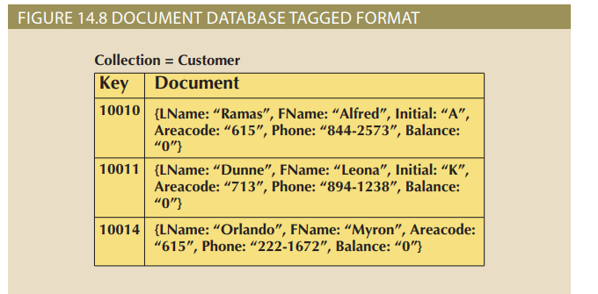
Cơ sở dữ liệu tài liệu thường hoạt động dựa trên giả định ngầm rằng một tài liệu khá tự chứa đựng, không phải là một đoạn dữ liệu về một chủ đề cụ thể. Cơ sở dữ liệu quan hệ phân giải dữ liệu phức tạp trong môi trường kinh doanh thành một tập hợp các bảng liên quan. Ví dụ, dữ liệu về các đơn đặt hàng có thể được phân giải thành các bảng khách hàng, hóa đơn, dòng và sản phẩm. Một cơ sở dữ liệu tài liệu sẽ mong đợi tất cả dữ liệu liên quan đến một đơn đặt hàng nằm trong một tài liệu đơn đặt hàng. Do đó, mỗi tài liệu đơn đặt hàng trong một collection Orders sẽ chứa dữ liệu về khách hàng, đơn đặt hàng itself và các sản phẩm mua trong đơn đặt hàng đó, tất cả trong một tài liệu tự chứa duy nhất. Cơ sở dữ liệu tài liệu không lưu trữ các mối quan hệ như được hiểu trong mô hình quan hệ và thường không hỗ trợ các thao tác join.

14-3c Column-Oriented Databases
Thuật ngữ "cơ sở dữ liệu theo cột" có thể ám chỉ đến hai bộ công nghệ khác nhau thường bị nhầm lẫn với nhau. Một khía cạnh, cơ sở dữ liệu theo cột hoặc cơ sở dữ liệu cột có thể liên quan đến công nghệ cơ sở dữ liệu quan hệ truyền thống sử dụng lưu trữ theo cột thay vì lưu trữ theo dòng. Cơ sở dữ liệu quan hệ hiển thị dữ liệu trong các bảng logic; tuy nhiên, thực tế là dữ liệu được lưu trữ trong các khối dữ liệu chứa các dòng dữ liệu. Tất cả dữ liệu của một dòng cụ thể được lưu trữ cùng nhau theo trình tự với nhiều dòng trong cùng một khối dữ liệu. Nếu một bảng có nhiều dòng dữ liệu, các dòng sẽ được phân tán qua nhiều khối dữ liệu. Hình 14.9 minh họa một bảng quan hệ với 10 dòng dữ liệu được lưu trữ vật lý trên năm khối dữ liệu. Lưu trữ theo dòng giảm thiểu số lần đọc từ đĩa cần thiết để truy xuất một dòng dữ liệu. Việc truy xuất một dòng dữ liệu đòi hỏi truy cập chỉ một khối dữ liệu, như được thể hiện trong Hình 14.9.
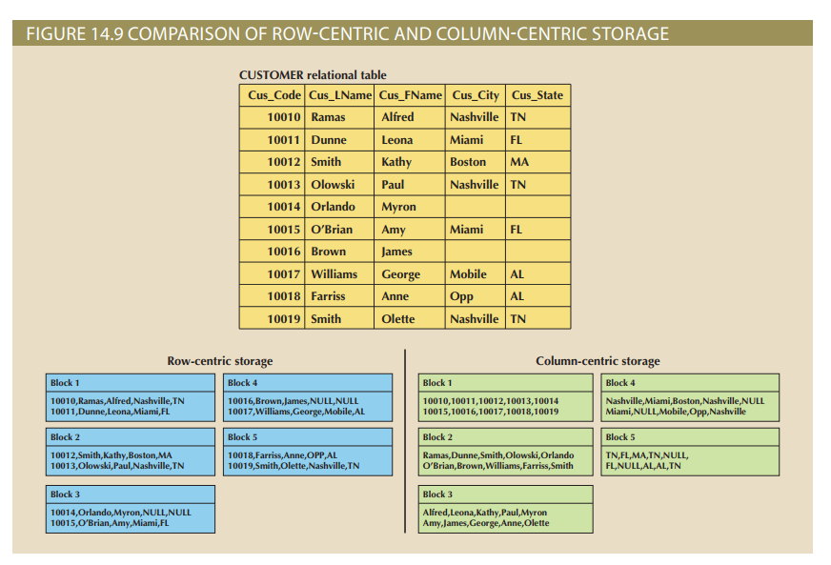
Hãy nhớ, trong các hệ thống giao dịch, chuẩn hóa được sử dụng để phân giải dữ liệu phức tạp thành các bảng có liên quan để giảm thiểu sự trùng lặp và cải thiện tốc độ xử lý nhanh của các tập dữ liệu nhỏ. Những thao tác này thường được thiết kế theo hướng hướng dòng, vì vậy việc lưu trữ theo dòng hoạt động rất tốt. Tuy nhiên, trong các truy vấn trả về một tập hợp nhỏ các cột trên một tập lớn các dòng, một lượng lớn các truy cập đĩa là cần thiết. Ví dụ, một truy vấn muốn lấy ra chỉ thành phố và bang của mỗi khách hàng sẽ phải truy cập vào mỗi khối dữ liệu chứa một dòng khách hàng để lấy dữ liệu đó. Trong Hình 14.9, điều đó có nghĩa là truy cập vào năm khối dữ liệu để có được thành phố và bang của mỗi khách hàng.
Một cơ sở dữ liệu hướng cột (column-oriented hoặc columnar database) lưu trữ dữ liệu theo khối theo cột thay vì theo dòng. Dữ liệu của một khách hàng sẽ được phân tán trên nhiều khối, nhưng toàn bộ dữ liệu từ một cột duy nhất sẽ nằm trong một số ít khối. Trong Hình 14.9, toàn bộ dữ liệu về thành phố của khách hàng sẽ được lưu trữ cùng nhau, giống như toàn bộ dữ liệu về bang sẽ được lưu trữ cùng nhau. Trong trường hợp này, việc lấy ra thành phố và bang cho mỗi khách hàng có thể chỉ đòi hỏi truy cập vào chỉ hai khối dữ liệu. Loại lưu trữ theo cột này hoạt động rất hiệu quả đối với các cơ sở dữ liệu chủ yếu được sử dụng để thực hiện các truy vấn trên một số cột nhỏ nhưng nhiều dòng, như trong nhiều hệ thống báo cáo và kho dữ liệu. Mặc dù Hình 14.9 chỉ hiển thị một số dòng và khối dữ liệu, nhưng dễ dàng tưởng tượng rằng những lợi ích sẽ đáng kể nếu kích thước bảng tăng lên đến hàng triệu hoặc tỷ hàng, trải dài qua hàng trăm nghìn khối dữ liệu. Đồng thời, lưu trữ theo cột sẽ rất không hiệu quả đối với việc xử lý giao dịch vì các hoạt động chèn, cập nhật và xóa sẽ đòi hỏi rất nhiều tài nguyên đĩa. Đáng chú ý rằng lưu trữ theo cột có thể được thực hiện trong công nghệ cơ sở dữ liệu quan hệ, có nghĩa là vẫn yêu cầu dữ liệu có cấu trúc và có ưu điểm của việc hỗ trợ SQL cho các truy vấn.
Thành ngữ "cơ sở dữ liệu hướng cột" cũng được sử dụng để mô tả một loại cơ sở dữ liệu NoSQL, còn được gọi là cơ sở dữ liệu gia đình cột, mô phỏng khái niệm lưu trữ tập trung vào cột vượt ra khỏi mô hình quan hệ. Như là các cơ sở dữ liệu NoSQL, những sản phẩm này không yêu cầu dữ liệu tuân theo các cấu trúc được định trước và cũng không hỗ trợ SQL cho các truy vấn. Mô hình cơ sở dữ liệu này bắt nguồn từ sản phẩm BigTable của Google. Các sản phẩm cơ sở dữ liệu hướng cột khác bao gồm HBase, đã được mô tả trước đó, Hypertable, và Cassandra. Cassandra bắt đầu dưới dạng một dự án tại Facebook, nhưng Facebook đã phát hành nó cho cộng đồng mã nguồn mở, và cộng đồng này đã tiếp tục phát triển Cassandra thành một trong những cơ sở dữ liệu hướng cột phổ biến nhất. Một cơ sở dữ liệu gia đình cột là một cơ sở dữ liệu NoSQL tổ chức dữ liệu dưới dạng cặp key-value với các key được ánh xạ vào một tập hợp các cột trong thành phần giá trị. Mặc dù cơ sở dữ liệu gia đình cột sử dụng nhiều thuật ngữ giống như cơ sở dữ liệu quan hệ, những thuật ngữ không có ý nghĩa tương đương. May mắn thay, cơ sở dữ liệu gia đình cột có khái niệm đơn giản và gần với mô hình quan hệ đến mức hiểu biết của bạn về mô hình quan hệ có thể giúp bạn hiểu về mô hình gia đình cột. Một cột là một cặp key-value tương tự như một ô dữ liệu trong cơ sở dữ liệu quan hệ. Key là tên của cột, và thành phần giá trị là dữ liệu được lưu trữ trong cột đó. Do đó, "cus_lname: Ramas" là một cột; cus_lname là tên của cột, và Ramas là giá trị dữ liệu trong cột đó. Tương tự, "cus_city: Nashville" là một cột khác, với cus_city là tên của cột và Nashville là giá trị dữ liệu.
Lưu ý Mặc dù cơ sở dữ liệu gia đình cột hiện chưa hỗ trợ SQL tiêu chuẩn, nhưng các nhà phát triển Cassandra đã tạo ra một ngôn ngữ truy vấn Cassandra (CQL). Nó tương tự với SQL ở nhiều khía cạnh và là một trong những lý do thuyết phục để sử dụng Cassandra.

Khi thêm vào các cột, trở nên rõ ràng rằng một số cột tạo thành các nhóm tự nhiên, chẳng hạn như cus_fname, cus_lname và cus_initial, có thể hợp lý nhóm lại để tạo thành tên của một khách hàng. Tương tự, cus_street, cus_city, cus_state và cus_zip có thể hợp lý nhóm lại để tạo thành địa chỉ của một khách hàng. Những nhóm này được sử dụng để tạo ra siêu cột. Một siêu cột là một nhóm các cột có quan hệ logic với nhau. Hãy nhớ đến cuộc trao đổi trong Chương 4 về các thuộc tính đơn giản và thuộc tính hợp thành trong mô hình quan hệ thực thể. Trong nhiều trường hợp, siêu cột có thể được xem xét như là thuộc tính hợp thành và các cột tạo thành siêu cột là các thuộc tính đơn giản. Giống như việc không phải tất cả các thuộc tính đơn giản đều phải thuộc về một thuộc tính hợp thành, không phải tất cả các cột đều phải thuộc về một siêu cột. Mặc dù phần tương đồng này hữu ích trong nhiều ngữ cảnh, nhưng nó không hoàn toàn chính xác. Có thể nhóm các cột vào một siêu cột mà hợp lý về mặt xử lý ứng dụng nhưng không tuân theo ý tưởng về thuộc tính hợp thành trong quan hệ.
Các khóa hàng được tạo để xác định các đối tượng trong môi trường. Tất cả các cột hoặc siêu cột mô tả các đối tượng này được nhóm lại để tạo ra một gia đình cột; do đó, một gia đình cột có một khái niệm tương tự như một bảng trong mô hình quan hệ. Mặc dù một gia đình cột giống với một bảng quan hệ về khái niệm, hình ảnh 14.10 cho thấy rằng chúng có cấu trúc khác biệt rất nhiều. Lưu ý trong Hình 14.10 rằng mỗi khóa hàng trong gia đình cột có thể có các cột khác nhau.
Ghi chú: Một gia đình cột có thể được tạo thành từ các cột hoặc siêu cột, nhưng không thể chứa cả hai loại.
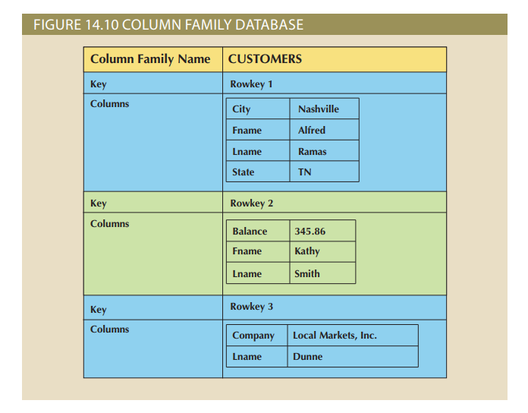

14-3d graph Databases
Một cơ sở dữ liệu đồ thị là một cơ sở dữ liệu NoSQL dựa trên lý thuyết đồ thị để lưu trữ dữ liệu về môi trường giàu mối quan hệ. Lý thuyết đồ thị là một lĩnh vực toán học và khoa học máy tính mô hình hóa mối quan hệ, hoặc các cạnh, giữa các đối tượng được gọi là nút. Mô hình hóa và lưu trữ dữ liệu về các mối quan hệ là trọng tâm của các cơ sở dữ liệu đồ thị lý thuyết đồ thị là một lĩnh vực nghiên cứu lâu dài đã tồn tại hàng trăm năm. Do đó, việc tạo một mô hình cơ sở dữ liệu dựa trên lý thuyết đồ thị ngay lập tức cung cấp một nguồn phong phú cho các thuật toán và ứng dụng, đã giúp cơ sở dữ liệu đồ thị tiến triển rất nhanh chóng.
Sự quan tâm vào cơ sở dữ liệu đồ thị bắt nguồn từ lĩnh vực mạng xã hội. Mạng xã hội bao gồm một loạt các ứng dụng ngoài những cái tên phổ biến như Facebook, Twitter và Instagram ngay lập tức nảy ra. Các trang web hẹn hò, quản lý kiến thức, logistics và định tuyến, quản lý dữ liệu chính, và quản lý danh tính và quyền truy cập là những lĩnh vực phụ thuộc nặng nề vào việc theo dõi mối quan hệ phức tạp giữa các đối tượng. Tất nhiên, cơ sở dữ liệu quan hệ cũng hỗ trợ mối quan hệ. Một trong những đột phá tuyệt vời của mô hình quan hệ là việc quan hệ dễ dàng duy trì. Một mối quan hệ giữa khách hàng và một đại lý cũng dễ triển khai trong mô hình quan hệ như việc thêm một khóa ngoại để tạo ra một thuộc tính chung, và các hàng khách hàng và đại lý liên quan nhau bằng cách có cùng giá trị trong các thuộc tính chung. Nếu khách hàng chuyển sang một đại lý khác, việc thay đổi giá trị trong khóa ngoại đơn giản sẽ thay đổi mối quan hệ giữa các hàng để duy trì tính nguyên vẹn của dữ liệu. Mô hình quan hệ thực hiện tất cả những điều này rất tốt. Tuy nhiên, nếu chúng ta muốn một tùy chọn "thích" để khách hàng có thể "thích" đại lý trên trang web của chúng tôi, điều này sẽ đòi hỏi một thay đổi cấu trúc trong cơ sở dữ liệu để thêm một khóa ngoại mới để hỗ trợ mối quan hệ thứ hai này. Tiếp theo, nếu công ty muốn cho phép khách hàng trên trang web của mình "kết bạn" với nhau để một khách hàng có thể xem xét đại lý mà bạn bè của họ thích, hoặc bạn bè của bạn bè? Trong dữ liệu mạng xã hội, có thể có hàng chục mối quan hệ khác nhau giữa các cá nhân cần được theo dõi, và thường thì các mối quan hệ được theo dõi nhiều lớp sâu (ví dụ: bạn bè, bạn bè của bạn bè và bạn bè của bạn bè của bạn bè). Điều này dẫn đến tình huống mà mối quan hệ trở nên quan trọng như dữ liệu chính nó. Đây là lĩnh vực mà cơ sở dữ liệu đồ thị tỏ ra xuất sắc.
Các thành phần chính của cơ sở dữ liệu đồ thị bao gồm các nút (nodes), cạnh (edges) và thuộc tính (properties), như được thể hiện trong Hình 14.11. Một nút tương ứng với khái niệm về một trường hợp thực thể quan hệ. Nút là một trường hợp cụ thể của điều gì đó mà chúng ta muốn lưu trữ dữ liệu. Mỗi nút (hình tròn) trong Hình 14.11 đại diện cho một đại lý duy nhất. Thuộc tính giống như các thuộc tính; chúng là dữ liệu mà chúng ta cần lưu trữ về nút. Tất cả các nút đại lý có thể có các thuộc tính như tên và họ, nhưng không yêu cầu tất cả các nút phải có cùng các thuộc tính. Một cạnh là mối quan hệ giữa các nút. Cạnh (được hiển thị dưới dạng mũi tên trong Hình 14.11) có thể chỉ ở một hướng hoặc có thể là hai chiều. Ví dụ, trong Hình 14.11, mối quan hệ bạn bè là hai chiều, nhưng mối quan hệ thích không phải là vậy. Lưu ý rằng các cạnh cũng có thể có các thuộc tính. Trong Hình 14.11, ngày mà khách hàng Alfred Ramas thích đại lý Alex Alby được ghi lại trong cơ sở dữ liệu đồ thị. Một truy vấn trong cơ sở dữ liệu đồ thị được gọi là một traversal. Thay vì truy vấn cơ sở dữ liệu, thuật ngữ chính xác sẽ là đi qua đồ thị. Cơ sở dữ liệu đồ thị xuất sắc trong việc thực hiện các traversal tập trung vào mối quan hệ giữa các nút, như đường đi ngắn nhất và mức độ kết nối.
Cơ sở dữ liệu đồ thị chia sẻ một số đặc điểm với các cơ sở dữ liệu NoSQL khác trong việc không buộc dữ liệu phải phù hợp với các cấu trúc được xác định trước, không hỗ trợ SQL và được tối ưu hóa để cung cấp tốc độ xử lý, ít nhất đối với dữ liệu phức tạp về mối quan hệ. Tuy nhiên, một số đặc điểm chính khác không áp dụng cho cơ sở dữ liệu đồ thị. Cơ sở dữ liệu đồ thị không mở rộng ra cụm tốt lắm do sự khác biệt trong nhận thức tổng hợp.
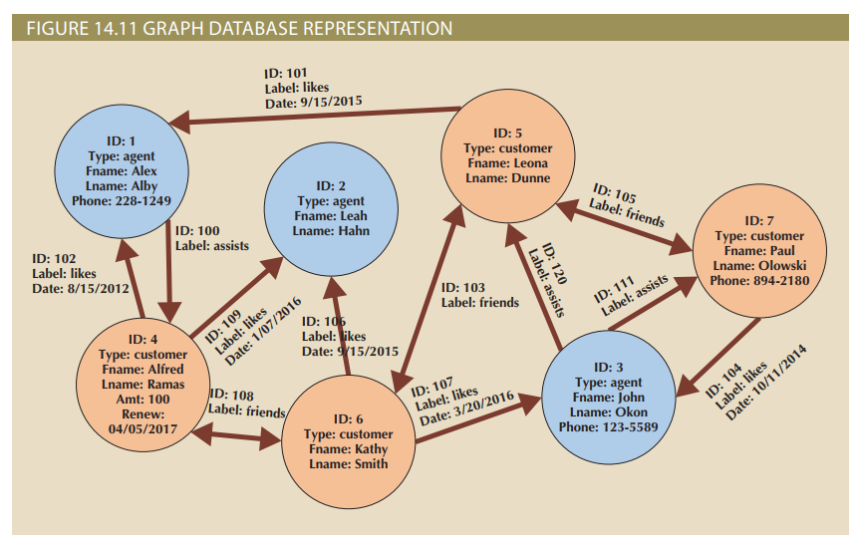

14-3e Aggregate Awareness
Các cơ sở dữ liệu key-value, document và column family đều nhận biết về aggregate (tổng hợp). Aggregate aware có nghĩa là dữ liệu được thu thập hoặc tổng hợp quanh một chủ thể hoặc thực thể trung tâm. Ví dụ, một trang web blog có thể tổ chức dữ liệu quanh từng bài đăng blog cụ thể. Tất cả dữ liệu liên quan đến mỗi bài đăng blog được tổ hợp vào một bộ sưu tập không chuẩn hóa có thể bao gồm dữ liệu về bài đăng blog (tiêu đề, nội dung và ngày đăng), người đăng (tên người dùng và tên màn hình) và tất cả các bình luận được thực hiện trên bài đăng (nội dung bình luận và tên người bình luận và tên màn hình). Trong một cơ sở dữ liệu quan hệ chuẩn hóa, cùng dữ liệu này có thể yêu cầu các bảng USER, BLOGPOST và COMMENT. Xác định thực thể trung tâm tốt nhất để tạo thành các tổ hợp là một trong những công việc quan trọng nhất trong thiết kế hầu hết các cơ sở dữ liệu NoSQL và được xác định bởi cách ứng dụng sẽ sử dụng dữ liệu.
Các mô hình cơ sở dữ liệu aware về aggregate đạt được hiệu suất nhóm thông qua việc làm cho mỗi phần dữ liệu tương đối độc lập. Điều này cho phép một cặp key-value được lưu trữ trên một nút trong cụm mà không cần DBMS phải liên kết nó với một cặp key-value khác có thể ở trên một nút khác trong cụm. Đối với các hoạt động dữ liệu có số lượng nút càng lớn, nhu cầu về phối hợp và kiểm soát tập trung của tài nguyên càng lớn. Việc tách các phần dữ liệu độc lập, thường được gọi là shards, trên các nút trong cụm là điều cho phép cơ sở dữ liệu NoSQL mở rộng ra một cách hiệu quả.
Các cơ sở dữ liệu đồ thị, giống như cơ sở dữ liệu quan hệ, không nhận biết về aggregate. Các mô hình không nhận biết về aggregate không tổ chức dữ liệu thành các bộ sưu tập dựa trên một thực thể trung tâm. Dữ liệu về mỗi chủ đề được lưu trữ một cách riêng biệt và joins được sử dụng để tổ hợp các phần dữ liệu cá nhân khi cần thiết. Các cơ sở dữ liệu không nhận biết về aggregate, do đó, thường linh hoạt hơn trong việc cho phép ứng dụng kết hợp các phần tử dữ liệu theo nhiều cách khác nhau. Các cơ sở dữ liệu đồ thị chuyên sâu về dữ liệu có mối quan hệ cao, không phải là các phần dữ liệu độc lập. Do đó, các cơ sở dữ liệu đồ thị thường thực hiện tốt nhất trong môi trường tập trung hoặc nhẹ nhàng về cụm, tương tự như cơ sở dữ liệu quan hệ.

14-4 NewSQL Databases
Cơ sở dữ liệu quan hệ là nền tảng chính của dữ liệu tổ chức, và cơ sở dữ liệu NoSQL không cố gắng thay thế chúng trong việc hỗ trợ các giao dịch kinh doanh. Những giao dịch này hỗ trợ các hoạt động hàng ngày của doanh nghiệp và dựa vào các giao dịch tuân thủ ACID và kiểm soát đồng thời, như đã thảo luận trong Chương 10. Cơ sở dữ liệu NoSQL (ngoại trừ cơ sở dữ liệu đồ thị tập trung vào các lĩnh vực cụ thể giàu mối quan hệ) quan tâm đến việc phân phối dữ liệu do người dùng tạo ra và máy tạo ra trên các cụm lớn. Cơ sở dữ liệu NewSQL cố gắng kết nối khoảng cách giữa RDBMS và NoSQL. Các cơ sở dữ liệu NewSQL cố gắng cung cấp các giao dịch tuân thủ ACID trên một cơ sở hạ tầng phân phối mạnh mẽ. Cơ sở dữ liệu NewSQL là công nghệ mới nhất xuất hiện trong lĩnh vực quản lý dữ liệu để giải quyết vấn đề Big Data. Là một danh mục mới của các sản phẩm quản lý dữ liệu, cơ sở dữ liệu NewSQL vẫn chưa có một lịch sử thành công và chỉ được một số tổ chức sử dụng.
Các sản phẩm NewSQL như ClusterixDB và NuoDB được thiết kế từ đầu như các sản phẩm hỗn hợp tích hợp các tính năng của cơ sở dữ liệu quan hệ và NoSQL.
Tương tự như RDBMS, các cơ sở dữ liệu NewSQL hỗ trợ:
• SQL là giao diện chính
• Giao dịch tuân thủ ACID Tương tự như NoSQL, cơ sở dữ liệu NewSQL cũng hỗ trợ:
• Cụm phân phối mạnh mẽ
• Lưu trữ dữ liệu theo kiểu key-value hoặc cột
Như dự kiến, không có công nghệ nào có thể hoàn toàn cung cấp các lợi ích của cả RDBMS và NoSQL, vì vậy NewSQL cũng có nhược điểm (định lý CAP đã được thảo luận trong Chương 12 vẫn áp dụng!). Chủ yếu, các nhược điểm đã được phát hiện tập trung vào việc NewSQL sử dụng nhiều bộ nhớ lưu trữ. Các nhà phê bình chỉ ra rằng điều này có thể đe dọa yếu tố "durability" của ACID. Hơn nữa, khả năng xử lý các tập dữ liệu lớn có thể bị ảnh hưởng bởi sự phụ thuộc vào cấu trúc bộ nhớ vì có giới hạn thực tế về lượng dữ liệu có thể giữ trong bộ nhớ. Mặc dù lý thuyết cơ sở dữ liệu NewSQL nên có khả năng mở rộng ra nhiều, thực tế ít điều đã được thực hiện để mở rộng ngoài vài chục nút dữ liệu. Mặc dù đây là một cải thiện đáng kể so với sự phân phối truyền thống của RDBMS, nhưng còn xa so với hàng trăm nút được sử dụng bởi các cơ sở dữ liệu NoSQL.
Một số sản phẩm cơ sở dữ liệu NoSQL đã đạt được thành công trong các thị trường chuyên sâu bằng cách cung cấp giải pháp cho các nhu cầu kinh doanh cụ thể. Các phần sau đây mang đến một sự giới thiệu ngắn gọn về hai cơ sở dữ liệu NoSQL phổ biến, MongoDB và Neo4j. Cả hai cơ sở dữ liệu này cung cấp một bộ tính năng chưa được sánh kịp bởi cơ sở dữ liệu quan hệ truyền thống. Bạn có thể tìm thấy các ví dụ thực hành chi tiết hơn về các cơ sở dữ liệu này trong Phụ lục P và Q tương ứng.

14-5 Working with Document Databases Using MongoDB
Phần này giới thiệu về MongoDB, một cơ sở dữ liệu văn bản phổ biến. Trong số các cơ sở dữ liệu NoSQL hiện có, MongoDB đã là một trong những sản phẩm thành công nhất trên thị trường cơ sở dữ liệu. Do đó, việc học cơ bản về làm việc với MongoDB có thể rất hữu ích cho các chuyên gia cơ sở dữ liệu.
Lưu ý MongoDB là sản phẩm của MongoDB, Inc. Trong cuốn sách này, chúng tôi sử dụng phiên bản Community Server v.3.4.6, đây là phiên bản mã nguồn mở và có sẵn miễn phí từ MongoDB, Inc. Các phiên bản mới được phát hành thường xuyên. Phiên bản này của MongoDB có sẵn trên trang web MongoDB cho Windows, MacOS và Linux
Cái tên "MongoDB" được tạo ra từ từ "humongous" vì các nhà phát triển của nó dự định sản phẩm mới này sẽ hỗ trợ các bộ dữ liệu cực kỳ lớn. Nó được thiết kế để:
• Cao khả dụng
• Cao mở rộng
• Hiệu suất cao
Là một hệ thống cơ sở dữ liệu văn bản, MongoDB không có schema và có khả năng tổ chức aggregate. Hãy nhớ rằng không có schema có nghĩa là tất cả các tài liệu không cần tuân theo cùng một cấu trúc và cấu trúc của tài liệu không cần phải được khai báo trước. Aggregate aware có nghĩa là các tài liệu đóng gói tất cả dữ liệu liên quan đến một thực thể trung tâm trong cùng một tài liệu. Dữ liệu được lưu trữ trong các tài liệu, các tài liệu cùng loại được lưu trữ trong các bộ sưu tập và các bộ sưu tập liên quan được lưu trữ trong một cơ sở dữ liệu. Đối với người dùng, các tài liệu xuất hiện như các tệp JSON, điều này khiến chúng dễ đọc và dễ thao tác trong nhiều ngôn ngữ lập trình khác nhau. Hãy nhớ rằng JSON (JavaScript Object Notation) là một định dạng trao đổi dữ liệu biểu diễn dữ liệu dưới dạng một đối tượng logic. Đối tượng được bao bọc trong dấu ngoặc nhọn {} chứa các cặp khóa-giá trị. Một tài liệu JSON đơn giản để lưu trữ dữ liệu về một cuốn sách có thể trông như thế này:
{_id: 101, title: 'Database Systems'} Tài liệu này chứa hai cặp khóa-giá trị:
_id là một khóa với giá trị kết hợp là 101
title là một khóa với giá trị kết hợp là 'Database Systems'
Thành phần giá trị có thể chứa nhiều giá trị phù hợp với một khóa cụ thể. Trong ví dụ trước, thêm một cặp khóa:giá trị cho tác giả có thể có các giá trị 'Coronel' và 'Morris'. Khi có nhiều giá trị cho một khóa duy nhất, một mảng được sử dụng. Mảng trong JSON được đặt bên trong dấu ngoặc vuông []. Ví dụ, tài liệu trên có thể được mở rộng thành:
{
_id: 101,
title: 'Database Systems',
author: ['Coronel', 'Morris']
}
Khi các tài liệu JSON được dự định để đọc bởi con người, chúng thường được hiển thị với mỗi cặp khóa:giá trị trên một dòng riêng biệt để cải thiện khả năng đọc, như sau:
{
_id: 101,
title: 'Database Systems',
author: ['Coronel', 'Morris']
}
Các cơ sở dữ liệu MongoDB được tạo thành từ các bộ sưu tập của các tài liệu. Mỗi máy chủ MongoDB có thể chứa nhiều cơ sở dữ liệu. Khi kết nối với máy chủ MongoDB, công việc đầu tiên là chỉ định với đối tượng cơ sở dữ liệu nào bạn muốn làm việc. Một danh sách các cơ sở dữ liệu có sẵn trên máy chủ có thể được lấy bằng lệnh:
Tất cả các lệnh thao tác dữ liệu trong MongoDB phải được hướng tới một cơ sở dữ liệu cụ thể. Việc tạo một cơ sở dữ liệu mới trong MongoDB rất đơn giản như việc sử dụng lệnh sau:
Use fact
Lệnh use thông báo cho máy chủ biết cơ sở dữ liệu nào sẽ là mục tiêu của các lệnh tiếp theo. Nếu có một cơ sở dữ liệu với tên được chỉ định, thì cơ sở dữ liệu đó sẽ được sử dụng cho các lệnh tiếp theo. Nếu không có một cơ sở dữ liệu nào có tên đó, thì một cơ sở dữ liệu mới sẽ được tạo tự động.

14-5a Importing Documents in MongoDB
Hãy nhớ rằng một cơ sở dữ liệu MongoDB là một bộ sưu tập các tài liệu. Bộ sưu tập các tài liệu mà chúng ta sẽ sử dụng để minh họa một truy vấn MongoDB mẫu dựa trên cơ sở dữ liệu "fact" và bảng "patron" được điều chỉnh từ cơ sở dữ liệu Ch07_FACT sử dụng trong Chương 7, Giới thiệu về SQL. Free Access to Computer Technology (FACT) là một thư viện nhỏ do bộ môn Hệ Thống Thông Tin Máy Tính quản lý tại Đại học Tiny. Phần của mô hình được sử dụng ở đây bao gồm các tài liệu với "patron" làm thực thể trung tâm. Các tài liệu có cấu trúc như sau:
_id: <system-generated ObjectID,
display: <the patron’s full name as it will be displayed to users>,
fname: <patron’s first name in all lowercase letters>,
lname: <patron’s last name in all lowercase letters>,
type: <either “faculty” or “student”>,
age: <patron’s age in years only if the patron is a student>,
checkouts: <an array of objects for the patron’s checkout history>
[id: <an assigned number for this checkout object>,
year: <the year in which this checkout occurred>,
month:<the month in which this checkout occurred>,
day: <the day of the month in which this checkout occurred>,
book:<the book number of the book for this checkout>,
title:<the title of the book>,
pubyear: <the year the book was published>,
subject:<the subject of the book>]
}
Lưu ý rằng bộ sưu tập tài liệu "patron" chứa thông tin về mỗi độc giả và tất cả các sách mà độc giả đó đã mượn. Hãy lưu ý rằng tài liệu con "checkouts" là một mảng các đối tượng dưới mỗi độc giả. Cuối cùng, hãy chú ý rằng tên của độc giả được lưu trữ hai lần, một lần với tên và họ cùng với việc viết hoa, và một lần nữa với tên và họ viết thường trong các cặp key:value riêng biệt. Lý do cho điều này là tất cả các tìm kiếm trong MongoDB mặc định là phân biệt chữ hoa và chữ thường, việc lưu trữ tên giảng viên hai lần giúp tìm kiếm.
Lưu ý Cơ sở dữ liệu có thể được tạo bằng cách sử dụng tệp Ch14_Fact.json thông qua lệnh sau khi mở một cửa sổ dòng lệnh hệ điều hành (lưu ý rằng lệnh này sử dụng tại dòng lệnh hệ điều hành, không phải bên trong shell MongoDB).
Mongoimport là một chương trình có thể thực thi được được cài đặt cùng với MongoDB và được sử dụng để nhập dữ liệu vào cơ sở dữ liệu MongoDB. Lệnh trên chỉ định rằng các tài liệu đã nhập sẽ được đặt trong cơ sở dữ liệu fact (nếu không có cơ sở dữ liệu nào tồn tại, nó sẽ được tạo) và trong bộ sưu tập patron (nếu không có bộ sưu tập nào tồn tại, nó sẽ được tạo). Mongoimport có thể làm việc với các loại tệp khác nhau như tệp CSV và tệp JSON. Tham số type chỉ định rằng các tài liệu đã nhập đã ở định dạng JSON. Tham số file chỉ định tên của tệp cần được nhập. Nếu bản sao của tệp Ch14_Fact.json không ở trong thư mục hiện tại của dòng lệnh hệ điều hành, bạn sẽ cần cung cấp một đường dẫn phù hợp cho vị trí của tệp.

14-5b Example of a MongoDB Query Using find ()
Khi bộ sưu tập patron đã được nhập, bạn đã sẵn sàng truy vấn cơ sở dữ liệu MongoDB. Để thao tác với các bộ sưu tập, một cơ sở dữ liệu MongoDB sử dụng các phương thức. Các phương thức là các hàm đã được lập trình để thao tác với các đối tượng. Ví dụ về các phương thức như createCollection(), getName(), insert(), update(), find(), và nhiều phương thức khác. Phương thức find() được sử dụng để truy vấn các đối tượng từ một bộ sưu tập dựa trên các điều kiện cung cấp. Phương thức find() có hai tham số: find({<query>},{<projection>})
Tham số <query> chỉ định các tiêu chí để lấy các đối tượng của bộ sưu tập. Tham số <projection> là tùy chọn và chỉ định các cặp key:value nào sẽ được trả về. Giá trị với mỗi key trong đối tượng projection là hoặc 0 (không trả về) hoặc 1 (trả về). Ví dụ, Hình 14.12 thể hiện mã để lấy _id, hiển thị tên và tuổi của những người đọc có họ là "barry" và là giảng viên hoặc có họ là "hays" và dưới 30 tuổi:
db.patron.find({$or: [
{$and: [{lname: “barry”}, {type: “faculty”}]},
{$and: [{lname: “hays”}, {age: {$lt: 30}}]}
]},
{display: 1, age: 1, type: 1}).pretty()
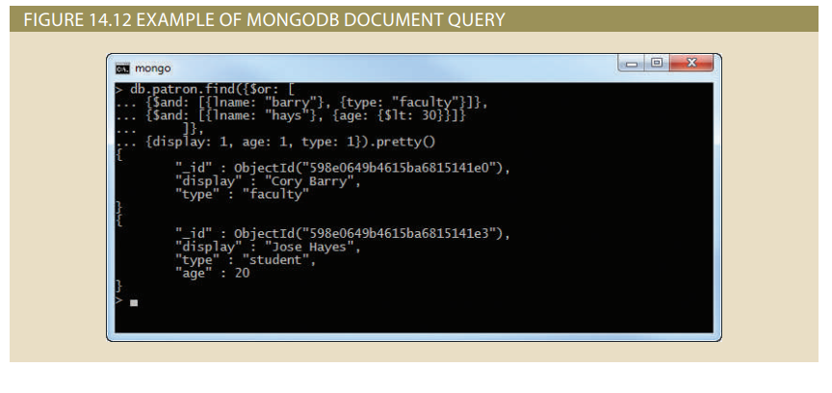
Lưu ý rằng ví dụ này cũng sử dụng phương thức pretty(). Phương thức pretty() là một phương thức MongoDB được sử dụng để cải thiện tính đọc được của các tài liệu bằng cách đặt các cặp key:value trên các dòng riêng biệt.
MongoDB là một cơ sở dữ liệu tài liệu mạnh mẽ đang được nhiều tổ chức chấp nhận. Ban đầu, nó được thiết kế để hỗ trợ các hoạt động dựa trên web và do đó, nó sử dụng nhiều nguồn cảm hứng từ JavaScript cho cấu trúc của các tài liệu và ngôn ngữ truy vấn của nó.
Lưu ý Chúng tôi đã giới thiệu các khái niệm cơ bản của một bộ sưu tập MongoDB và cách truy vấn nó bằng cách sử dụng phương thức find() ở đây, nhưng còn nhiều điều để học nếu bạn quan tâm đến sự nghiệp trong cơ sở dữ liệu tài liệu. Phụ lục P, làm việc với MongoDB, chứa một hướng dẫn chi tiết hơn về cách sử dụng cơ sở dữ liệu tài liệu mạnh mẽ này.

14-6 Working with graph Databases Using Neo4j
Mặc dù Neo4j chưa phổ biến như MongoDB, nhưng nó đã là một trong những cơ sở dữ liệu NoSQL phát triển nhanh nhất, với hàng nghìn người sử dụng như LinkedIn và Walmart. Neo4j là một cơ sở dữ liệu đồ thị. Giống như cơ sở dữ liệu quan hệ, cơ sở dữ liệu đồ thị vẫn làm việc với các khái niệm tương tự về thực thể và mối quan hệ. Tuy nhiên, trong cơ sở dữ liệu quan hệ, trọng tâm chủ yếu là các thực thể. Trong cơ sở dữ liệu đồ thị, trọng tâm chủ yếu là các mối quan hệ.
Mặc dù Neo4j hiện chưa được phổ biến như MongoDB, nhưng nó đã là một trong những cơ sở dữ liệu NoSQL phát triển nhanh nhất, với hàng nghìn tổ chức sử dụng như LinkedIn và Walmart. Neo4j là một cơ sở dữ liệu đồ thị. Giống như cơ sở dữ liệu quan hệ, cơ sở dữ liệu đồ thị vẫn làm việc với các khái niệm tương tự về thực thể và mối quan hệ. Tuy nhiên, trong cơ sở dữ liệu quan hệ, trọng tâm chủ yếu là các thực thể. Trong cơ sở dữ liệu đồ thị, trọng tâm chủ yếu là các mối quan hệ.
Cơ sở dữ liệu đồ thị được sử dụng trong môi trường có mối quan hệ phức tạp giữa các thực thể. Do đó, cơ sở dữ liệu đồ thị phụ thuộc nặng nề vào sự tương quan giữa dữ liệu của họ, đó là lý do tại sao chúng là loại ít có khả năng mở rộ nhất trong số các loại cơ sở dữ liệu NoSQL. Hãy xem xét một ví dụ về mạng xã hội như LinkedIn kết nối mọi người lại với nhau. Một người có thể là bạn với nhiều người khác nhau, mỗi người có thể là bạn với nhiều người. Trong mô hình quan hệ, chúng ta có thể biểu diễn điều này như một thực thể người với một mối quan hệ một-nhiều. Trong triển khai, chúng ta sẽ tạo một cầu nối cho mối quan hệ và kết thúc với một giải pháp hai thực thể. Hãy tưởng tượng bảng người có 10.000 người (hàng) và mỗi người trung bình có 30 người bạn, vì vậy bảng cầu nối có 300.000 hàng. Một truy vấn để lấy thông tin về một người và tên của anh ấy hoặc cô ấy và bạn bè sẽ đòi hỏi hai liên kết: một để liên kết người với bạn bè của họ trong bảng cầu nối và một khác để lấy tên của những người bạn đó từ thực thể người. Một cơ sở dữ liệu quan hệ có thể thực hiện truy vấn này nhanh chóng. Vấn đề xuất hiện khi chúng ta nhìn xa hơn mối quan hệ bạn bè trực tiếp đó. Điều gì nếu chúng ta muốn biết về bạn bè của bạn bè? Sau đó, một liên kết khác kết nối bảng cầu nối với chính nó sẽ phải được bao gồm. Liên kết một bảng có 300.000 hàng với chính nó không phải là điều dễ dàng (có 90 tỷ hàng trong tích chéo mà hệ thống quản lý cơ sở dữ liệu đang cố xây dựng để thực hiện liên kết). Cơ sở dữ liệu quan hệ có thể xử lý được khối lượng này, nhưng nó bắt đầu chậm lại. Bây giờ truy vấn về bạn bè của bạn bè của bạn. Điều này đòi hỏi liên kết thêm một bản sao của bảng cầu nối, do đó truy vấn tạo ra một sản phẩm Descartes với 2.7 × 10^16 hàng! Như bạn có thể thấy, đến khi chúng ta làm việc với các vấn đề kiểu "sáu độ tách biệt", công nghệ cơ sở dữ liệu quan hệ không thể theo kịp. Những loại truy vấn về mối quan hệ phức tạp như vậy có thể mất giờ để chạy trong một cơ sở dữ liệu quan hệ là ưu điểm của cơ sở dữ liệu đồ thị. Cơ sở dữ liệu đồ thị có thể hoàn thành những truy vấn này trong vài giây. Trên thực tế, bạn thường gặp cụm từ "từ phút đến mili giây" khi người sử dụng mô tả cách họ sử dụng cơ sở dữ liệu đồ thị.
Lưu ý: Neo4j là một sản phẩm của Neo4j, Inc. Có nhiều phiên bản của Neo4j hiện có. Trong cuốn sách này, chúng tôi sử dụng phiên bản Community Server v.3.2.2, đây là phiên bản mã nguồn mở và có sẵn miễn phí từ Neo4j, Inc. Phiên bản mới được phát hành thường xuyên. Phiên bản này của Neo4j có sẵn trên trang web của Neo4j cho Windows (64-bit và 32-bit), MacOS và Linux.
Neo4j cung cấp một số tùy chọn giao diện. Ban đầu, nó được thiết kế với việc lập trình bằng Java và tối ưu hóa cho tương tác thông qua một API Java. Các phiên bản sau đã bao gồm các tùy chọn cho một command shell của Neo4j, tương tự như shell của MongoDB, một REST API để tương tác trang web, và một giao diện đồ họa, dựa trên trình duyệt, cho các phiên tương tác trực quan. Trong phần này, bạn sẽ sử dụng giao diện trình duyệt web.

14-6a Creating Nodes in Neo4j
Lưu ý: Một phiên bản của Neo4j chỉ có thể có một cơ sở dữ liệu hoạt động vào một thời điểm. Tuy nhiên, đường dẫn dữ liệu cho cơ sở dữ liệu có thể được thay đổi trong cấu hình trước khi khởi động máy chủ Neo4j. Nếu đường dẫn dữ liệu được thay đổi để chỉ vào một thư mục trống, Neo4j sẽ tự động tạo tất cả các tệp cần thiết trong thư mục đó khi khởi động. Bằng cách giữ mỗi cơ sở dữ liệu trong một thư mục riêng và thay đổi đường dẫn dữ liệu trước khi khởi động máy chủ, có thể duy trì nhiều cơ sở dữ liệu để thực hành.
Như bạn đã học trước đó trong chương, cơ sở dữ liệu đồ thị được tạo thành từ các nút và cạnh. Nói chung, các nút trong cơ sở dữ liệu đồ thị tương ứng với các trường hợp thực thể trong cơ sở dữ liệu quan hệ. Trong Neo4j, một nhãn là thứ gần giống như khái niệm về bảng từ mô hình quan hệ. Một nhãn là một thẻ được sử dụng để kết hợp một tập hợp các nút như cùng một loại hoặc thuộc cùng một nhóm. Giống như trường hợp thực thể có giá trị cho các thuộc tính để mô tả đặc điểm của trường hợp đó, một nút có thuộc tính mô tả đặc điểm của nút đó. Khác với mô hình quan hệ, cơ sở dữ liệu đồ thị không có schema, vì vậy các nút cùng nhãn không yêu cầu phải có cùng một tập hợp thuộc tính. Trên thực tế, các nút có thể có nhiều hơn một nhãn nếu chúng thuộc logic vào nhiều nhóm.
Xem xét một ví dụ về một câu lạc bộ cho các nhà phê bình thực phẩm nơi các thành viên chia sẻ đánh giá về các nhà hàng trong khu vực. Mỗi thành viên của câu lạc bộ sẽ được đại diện như là một nút. Mỗi nhà hàng cũng được đại diện như là một nút. Mặc dù cả hai thành viên và nhà hàng đều là các nút, các thành viên là một loại hoặc loại nút trong khi nhà hàng là một loại nút khác. Để giúp phân biệt giữa các loại nút trong mã và trong tâm trí của người dùng và các lập trình viên, bạn có thể sử dụng nhãn. Các nút cho thành viên có thể nhận nhãn Member, và các nút cho nhà hàng nhận nhãn Restaurant. Điều này làm cho việc phân biệt giữa các loại nút trở nên thuận tiện hơn trong mã
Ngôn ngữ truy vấn tương tác và khai báo trong Neo4j được gọi là Cypher. Cypher là ngôn ngữ khai báo, giống như SQL, mặc dù cú pháp khác biệt rất nhiều. Tuy nhiên, với việc là một ngôn ngữ khai báo thay vì một ngôn ngữ mệnh lệnh, Cypher rất dễ học và chỉ một vài lệnh đơn giản có thể được sử dụng để thực hiện các xử lý cơ bản trên cơ sở dữ liệu.
Các nút và mối quan hệ được tạo bằng cách sử dụng lệnh CREATE. Đoạn mã sau tạo một nút thành viên:
CREATE (:Member {mid: 1, fname: “Phillip”, lname: “Stallings”})
Lưu ý Neo4j tạo ra một trường ID nội bộ có tên là <id> cho mỗi nút và mối quan hệ; tuy nhiên, trường này được sử dụng nội bộ trong cơ sở dữ liệu cho các thuật toán lưu trữ. Nó không được thiết kế để sử dụng như một khóa duy nhất và không nên được sử dụng như vậy.
Lệnh trước đó tạo ra một nút với nhãn Member. Nút đó được gán các thuộc tính mid với giá trị 1, fname với giá trị "Phillip", và thuộc tính lname với giá trị "Stallings". Thuộc tính mid đang được sử dụng như một trường ID thành viên để xác định các thành viên. Nếu chưa có nhãn nào có tên là Member, nó sẽ được tạo ra cùng một lúc khi nút được tạo.

14-6b retrieving Node Data with MATCH and WHERE
Hãy bắt đầu bằng cách sử dụng một lệnh đơn giản để truy vấn nút thành viên duy nhất của chúng ta.
scssCopy code
MATCH (m) RETURN (m)
Trong trường hợp này, lệnh này truy vấn tất cả các nút trong cơ sở dữ liệu đồ thị. Trong trường hợp này, chỉ có một nút cho Phillip Stallings nên đó là duy nhất nút được hiển thị. Nếu có nhiều nút tồn tại, chúng ta có thể sử dụng một lệnh như sau để truy vấn Phillip Stallings:
cssCopy code
MATCH (m {fname: "Phillip"}), (x {lname: "Stallings"}) RETURN m
Trong trường hợp này, các thuộc tính và giá trị đã được nhúng trong nút. Hoặc có thể sử dụng một mệnh đề WHERE cho phép tiêu chí phức tạp hơn, chẳng hạn như sử dụng các toán tử so sánh khác ngoài bằng nhau. Lệnh trước đó có thể được viết lại bằng một WHERE clause như sau:
MATCH (m) WHERE m.fname = "Phillip" AND m.lname = "Stallings" RETURN m
Phần tiếp theo giả sử bạn đã tải trước cơ sở dữ liệu chuyên gia ẩm thực Neo4j, sử dụng tệp Ch14_FCC.txt, có sẵn cho bạn trực tuyến. Tệp này chứa một lệnh duy nhất và lớn tạo ra thêm 78 thành viên, 43 chủ nhân, 67 nhà hàng và 8 loại ẩm thực. Việc cung cấp mã dưới dạng một lệnh duy nhất là cần thiết nếu bạn đang sử dụng giao diện trình duyệt. Bởi vì nó được thiết kế để sử dụng tương tác, nó không hỗ trợ tệp script với nhiều lệnh. Lệnh này bao gồm nhiều câu lệnh có thể làm bạn cảm thấy lạ lẫm. Để tìm hiểu thêm về các lệnh như vậy, vui lòng tham khảo Phụ lục Q, làm việc với Neo4j.

14-6c retrieving relationship Data with MATCH and WHERE
MATCH (m:Member) -[r:REVIEWED {taste: 4}]-> (res:Restaurant {name: "Tofu for You"}) RETURN m, r, res
Vượt qua việc truy xuất các nút, có thể truy xuất dữ liệu dựa trên các mối quan hệ giữa các nút. Như đã nói trước đó, tập trung vào mối quan hệ là ưu điểm chính của các cơ sở dữ liệu đồ thị. Ví dụ, lệnh sau đây truy xuất mọi thành viên đã đánh giá nhà hàng "Tofu for You" và đánh giá nhà hàng là "4" về hương vị.
Khi truy xuất dữ liệu dựa trên mối quan hệ, có thể chỉ định tiêu chí cho hướng của mối quan hệ và bất kỳ đặc điểm dữ liệu của mối quan hệ nào trong truy vấn
MATCH (m:Member) -[r:REVIEWED]-> (res:Restaurant)
WHERE (r.value > 4 OR r.taste > 4) AND res.state = "KY"
RETURN m, r, res
Trong ví dụ này, có hai nút (m và res) và một mối quan hệ kết nối chúng (r). Trong trường hợp này, chúng ta đang kết hợp tất cả các nút là thành viên, một nút có tên là "Tofu for You", và tất cả các mối quan hệ được gán nhãn là REVIEWED và có một thuộc tính có tên "taste" bằng giá trị "4".
Bạn có thể thêm các so sánh và toán tử logic bằng cách sử dụng mệnh đề WHERE, như được thể hiện trong lệnh sau, với kết quả được hiển thị trong Hình 14.13.
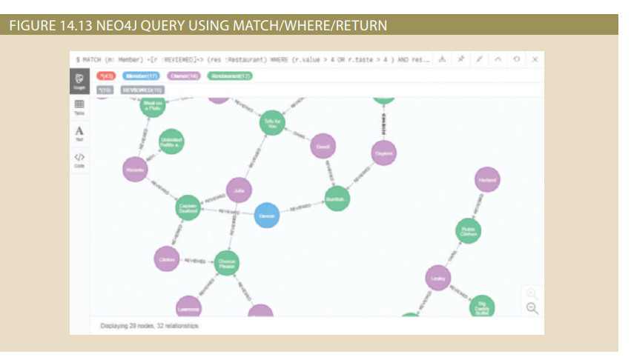
Lệnh này truy xuất tất cả các thành viên đã đánh giá bất kỳ nhà hàng nào tại Kentucky và đánh giá nhà hàng cao hơn "4" về "value" hoặc "taste". Lưu ý rằng việc sử dụng mệnh đề WHERE cho phép sử dụng các so sánh như lớn hơn và toán tử logic.
Ghi chú Phần này chỉ là một sự giới thiệu ngắn gọn về Neo4j, nhưng còn nhiều điều để học nếu bạn quan tâm đến sự nghiệp trong cơ sở dữ liệu đồ thị. Phụ lục Q, Làm việc với Neo4j, chứa một hướng dẫn chi tiết hơn về cách sử dụng cơ sở dữ liệu đồ thị mạnh mẽ này.
Trong Chương 13, bạn đã tìm hiểu về các kho dữ liệu và mô hình hóa ngôi sao để lưu trữ dữ liệu hỗ trợ quyết định. Trong chương này, bạn đã bổ sung thêm vào đó bằng cách khám phá những kho dữ liệu lớn mà các tổ chức đang thu thập ở định dạng không cấu trúc và các công nghệ làm cho dữ liệu đó trở nên có sẵn cho người dùng. Phân tích dữ liệu, được thảo luận trong Chương 13, được sử dụng để rút ra kiến thức từ tất cả các nguồn dữ liệu này - cơ sở dữ liệu NoSQL, kho dữ liệu Hadoop và kho dữ liệu hỗ trợ quyết định - để cung cấp hỗ trợ quyết định cho tất cả người dùng trong tổ chức. Mặc dù cơ sở dữ liệu quan hệ vẫn chiếm ưu thế đối với hầu hết các giao dịch kinh doanh và sẽ tiếp tục như vậy trong tương lai có thể nhìn thấy, sự phát triển của Big Data phải được chấp nhận. Có quá nhiều giá trị trong lượng lớn dữ liệu không cấu trúc có sẵn cho các tổ chức để họ có thể bỏ qua. Các chuyên gia cơ sở dữ liệu phải được thông tin về những cách tiếp cận mới này đối với quản lý dữ liệu để đảm bảo rằng công cụ đúng được sử dụng cho mỗi công việc.

SUMMARY
• Big Data được đặc trưng bởi dữ liệu có khối lượng, tốc độ và/hoặc đa dạng đến mức mô hình quan hệ gặp khó khăn khi thích ứng với nó. Khối lượng liên quan đến lượng dữ liệu cần phải được lưu trữ. Tốc độ đề cập đến cả tốc độ mà dữ liệu nhập vào lưu trữ cũng như tốc độ xử lý nó. Đa dạng đề cập đến sự không đồng nhất về cấu trúc của dữ liệu đang được lưu trữ. Do Big Data, các tổ chức phải sử dụng nhiều giải pháp lưu trữ dữ liệu bao gồm các công nghệ ngoài cơ sở dữ liệu quan hệ, tình trạng này được gọi là polyglot persistence. • Khối lượng, tốc độ và đa dạng được thường được gọi là 3 V của Big Data. Tuy nhiên, đây không phải là các đặc tính duy nhất của Big Data mà quản trị dữ liệu phải nhạy cảm. Các V bổ sung đã được đề xuất bởi ngành quản lý dữ liệu bao gồm biến thiên (variability), chắc chắn (veracity), giá trị (value) và trực quan hóa (visualization). Biến thiên là sự biến đổi về ý nghĩa của dữ liệu có thể xảy ra theo thời gian. Chắc chắn liên quan đến độ tin cậy của dữ liệu. Giá trị liên quan đến việc liệu dữ liệu có hữu ích hay không. Cuối cùng, trực quan hóa là yêu cầu rằng dữ liệu phải có thể được trình bày một cách làm cho người quyết định có thể hiểu được. Hầu hết những V bổ sung này không độc đáo cho Big Data. Cũng có những lo ngại cho dữ liệu trong cơ sở dữ liệu quan hệ.
• Hadoop đã nhanh chóng trở thành một tiêu chuẩn cho việc lưu trữ vật lý của Big Data. Các thành phần chính của framework bao gồm Hadoop Distributed File System (HDFS) và MapReduce. HDFS là một công nghệ được điều phối để phân phối dữ liệu một cách đáng tin cậy trên một cụm lớn các máy chủ thông thường. MapReduce là một quy trình bổ sung để phân phối xử lý dữ liệu trên dữ liệu phân tán. Một trong những khái niệm quan trọng của MapReduce là di chuyển tính toán đến dữ liệu thay vì di chuyển dữ liệu đến tính toán. MapReduce hoạt động bằng cách kết hợp các chức năng của map, phân phối các công việc con đến các máy chủ cụm chứa dữ liệu cần xử lý, và reduce, kết hợp các kết quả của map thành một kết quả duy nhất. Framework Hadoop cũng hỗ trợ một hệ sinh thái toàn bộ các công cụ và công nghệ bổ sung, như Hive, Pig và Flume, hoạt động cùng nhau để tạo ra một hệ thống phức tạp xử lý Big Data. • NoSQL là một thuật ngữ rộng lớn để chỉ đến bất kỳ một số phương pháp cơ sở dữ liệu phi quan hệ nào trong quản lý dữ liệu. Hầu hết các cơ sở dữ liệu NoSQL thuộc một trong bốn danh mục: cơ sở dữ liệu key-value, cơ sở dữ liệu văn bản, cơ sở dữ liệu hướng cột hoặc cơ sở dữ liệu đồ thị. Do sự biến động rộng lớn của các sản phẩm trong phạm vi NoSQL, những danh mục này không nhất thiết là toàn diện, và nhiều sản phẩm có thể thuộc nhiều danh mục.
• Cơ sở dữ liệu key-value lưu trữ dữ liệu dưới dạng cặp key-value. Trong cặp key-value, DBMS phải biết giá trị của key, nhưng dữ liệu trong thành phần giá trị có thể là bất kỳ loại nào, và DBMS không cố gắng hiểu ý nghĩa của dữ liệu trong nó. Những loại cơ sở dữ liệu này rất nhanh khi dữ liệu hoàn toàn độc lập, và các chương trình ứng dụng có thể tin tưởng vào việc hiểu ý nghĩa của dữ liệu.
• Cơ sở dữ liệu văn bản cũng lưu trữ dữ liệu dưới dạng cặp key-value, nhưng dữ liệu trong thành phần giá trị là một tài liệu đã được mã hóa. Tài liệu phải được mã hóa bằng các thẻ, như trong XML hoặc JSON. DBMS biết về các thẻ trong các tài liệu, điều này làm cho truy vấn trên các thẻ trở nên có thể. Cơ sở dữ liệu văn bản mong đợi tài liệu là tự chứa và tương đối độc lập với nhau.
• Cơ sở dữ liệu cột, còn được gọi là cơ sở dữ liệu gia đình cột, tổ chức dữ liệu thành các cặp key-value trong đó thành phần giá trị được tạo thành từ một loạt các cột, chúng lại là cặp key-value. Các cột có thể được nhóm thành siêu cột, tương tự như một thuộc tính hợp thành trong mô hình liên kết được tạo thành từ các thuộc tính đơn giản. Tất cả các đối tượng thuộc một loại tương tự được xác định là các hàng, được gán một khóa hàng và đặt trong một gia đình cột. Các hàng trong một gia đình cột không cần phải có cùng cấu trúc, nghĩa là chúng không cần phải có cùng các cột
. • Cơ sở dữ liệu đồ thị dựa trên lý thuyết đồ thị và biểu diễn dữ liệu thông qua các node, cạnh và thuộc tính. Một node tương tự như một thể hiện của một thực thể trong mô hình liên kết. Các cạnh là mối quan hệ giữa các node. Cả node và cạnh đều có thể có các thuộc tính, đó là các thuộc tính mô tả node hoặc cạnh tương ứng. Cơ sở dữ liệu đồ thị xuất sắc trong việc theo dõi dữ liệu có sự liên quan cao, chẳng hạn như dữ liệu truyền thông xã hội. Do số lượng mối quan hệ giữa các node, việc phân phối cơ sở dữ liệu đồ thị trên một cụm máy tính phân tán một cách cao là khó khăn.
• NewSQL databases cố gắng tích hợp các tính năng của cả RDBMS (cung cấp giao dịch tuân thủ ACID) và cơ sở dữ liệu NoSQL (sử dụng một cơ sở hạ tầng phân phối cao).
• MongoDB là một cơ sở dữ liệu tài liệu lưu trữ tài liệu dưới dạng JSON. Các tài liệu có thể được tạo, cập nhật, xóa và truy vấn bằng cách sử dụng một ngôn ngữ giống JavaScript, được gọi là Ngôn ngữ Truy vấn MongoDB. Truy xuất dữ liệu chủ yếu được thực hiện thông qua phương thức find().
• Neo4j là một cơ sở dữ liệu đồ thị lưu trữ dữ liệu dưới dạng node và mối quan hệ, cả hai đều có thể chứa thuộc tính để mô tả chúng. Cơ sở dữ liệu Neo4j được truy vấn bằng cách sử dụng Cypher, một ngôn ngữ tuyên bố chia sẻ nhiều điểm tương đồng với SQL, nhưng vẫn khác biệt đáng kể ở nhiều cách. Truy xuất dữ liệu chủ yếu được thực hiện thông qua lệnh MATCH để thực hiện khớp mẫu.
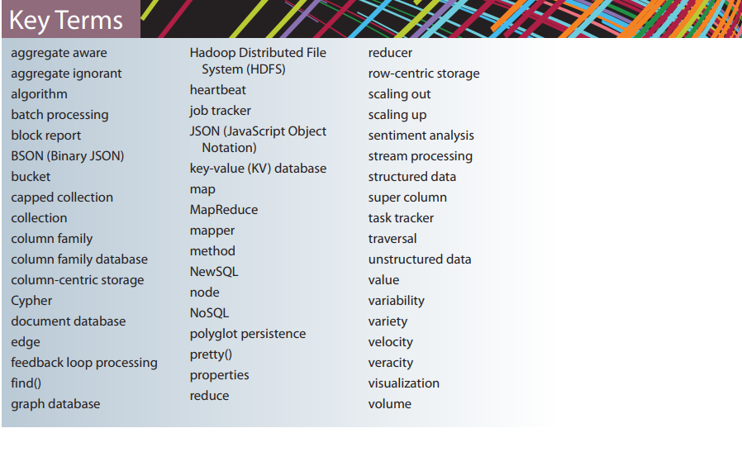

REVIEW QUESTION
1. Big Data là gì? Hãy đưa ra một định nghĩa ngắn.
2. 3 V truyền thống của Big Data là gì? Hãy mô tả mỗi V một cách ngắn gọn.
3. Giải thích tại sao các công ty như Google và Amazon là những công ty đầu tiên giải quyết vấn đề Big Data.
4. Giải thích sự khác biệt giữa việc mở rộng lên (scaling up) và mở rộng ra (scaling out).
5. Stream processing là gì và tại sao đôi khi nó cần thiết?
6. Stream processing khác gì so với feedback loop processing?
7. Giải thích tại sao veracity, value và visualization cũng có thể áp dụng cho cả cơ sở dữ liệu quan hệ và Big Data.
8. Polyglot persistence là gì và tại sao nó được xem xét là một phương pháp mới?
9. Những giả định chính nào được đưa ra trong phương pháp Hadoop Distributed File System?
10. Sự khác biệt giữa name node và data node trong HDFS là gì?
11. Giải thích các bước cơ bản trong xử lý MapReduce.
12. Mô tả ngắn gọn cách HDFS và MapReduce bổ sung cho nhau.
13. Bốn loại cơ bản của cơ sở dữ liệu NoSQL là gì?
14. Giá trị thành phần trong cơ sở dữ liệu key-value và cơ sở dữ liệu văn bản khác nhau như thế nào?
15. Giải thích sự khác biệt giữa lưu trữ dữ liệu theo hàng (row-centric) và theo cột (column-centric).
16. Sự khác biệt giữa một cột và một siêu cột trong cơ sở dữ liệu gia đình cột là gì?
17. Giải thích tại sao cơ sở dữ liệu đồ thị thường gặp khó khăn khi mở rộng ra (scaling out).
18. Giải thích ý nghĩa khi một cơ sở dữ liệu được gọi là "aggregate aware."

